SỞ GIÁO DỤC VÀ ĐÀO TẠO HÀ TĨNH  TRƯỜNG THPT LÊ QUÝ ĐÔN  ĐỀ LẦN 4 | ĐỀ THI HỌC SINH GIỎI CẤP TRƯỜNG NĂM HỌC 2022-2023  Môn thi: HÓA HỌC-LỚP 10  Thời gian làm bài: 150 phút  (Đề thi có 02 trang, gồm 10 câu)
-Cho biết nguyên tử khối của các nguyên tố:
H=1; C=12; O= 16; Na=23; Mg=24; Al=27; S=32; Cl=35,5; K=39; Ca=40; Cr = 52; Mn=55; Fe= 56; Cu=64; Zn=65; Br=80; I=127; Ba=137.
- Số hiệu nguyên tử của một số nguyên tố: 1H, 2He, 3Li, 6C, 7N, 8O, 9F, 10Ne, 11Na, 12Mg, 13Al, 14Si,
15P, 16S, 17Cl, 19K, 20Ca, 26Fe, 29Cu,33Ga .
Câu 1: (2,5đ)
1. Xác định sản phẩm và cân bằng phương trình phản ứng sau theo phương pháp thăng bằng e:
Fe₃C + H₂SO_{4đặc nóng dư}
Fe_{x}S_{y} + HNO_{3đặc nóng dư} Fe(NO₃)₃ + NO₂ + H₂SO₄ + H₂O
2. Nguyên tố X là một phi kim. Hợp chất khí của X với hiđro là E; oxit cao nhất của X là F. Tỉ khối hơi của F so với E là 5,0137.
a) Tìm X.
b) Hoàn thành sơ đồ sau (biết X₃, X₄, X₆ là muối có oxi của X; X₅ là muối không chứa oxi của X; X₇ là axit không bền của X).
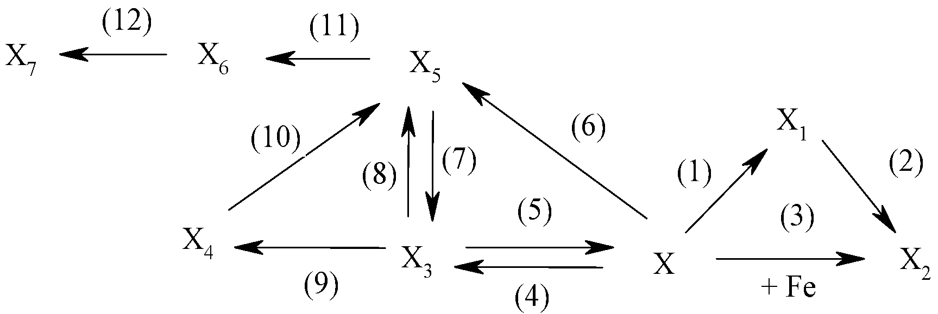
Câu 2:(2đ)
1.Một hợp chất có công thức M_{a}X_{b} (trong đó M chiếm 79,75% về khối lượng). Hạt nhân của M có số nơtron nhiều hơn số proton là 5. Trong hạt nhân X số nơtron bằng số proton. Tổng số proton trong phân tử hợp chất bằng 74.
a. Xác định công thức phân tử của hợp chất trên, biết X là một phi kim thuộc chu kỳ 3 của bảng tuần hoàn.
b. Viết cấu hình e của nguyên tử và ion phổ biến trong tự nhiên của nguyên tố M. Xác định vị trí của M trong bảng tuần hoàn các nguyên tố hoá học.
2. Trong tự nhiên Bo có 2 đồng vị: ¹⁰B và ¹¹B. Biết thành phần % về khối lượng của đồng vị ¹¹B trong H₃BO₃ là 14,407%. Tính % số nguyên tử của mỗi đồng vị Bo trong tự nhiên
Câu 3: (2,5đ)
1. Cho các phân tử sau: PH₃ ; AsH₃ ; POF₃ ; POCl₃ ; BF₃ ; SiHCl₃ ; NF₃ ; O₃.
a. Nêu trạng thái lai hóa của các nguyên tử trung tâm và vẽ cấu trúc hình học của các phân tử trên.
b. So sánh góc liên kết H – X – H giữa hai phân tử PH₃ và AsH₃. Giải thích.
c. Trong hai phân tử NF₃ và BF₃, phân tử nào có momen lưỡng cực lớn hơn không?
2. Cho phản ứng 2N₂O₅ _{(g)} 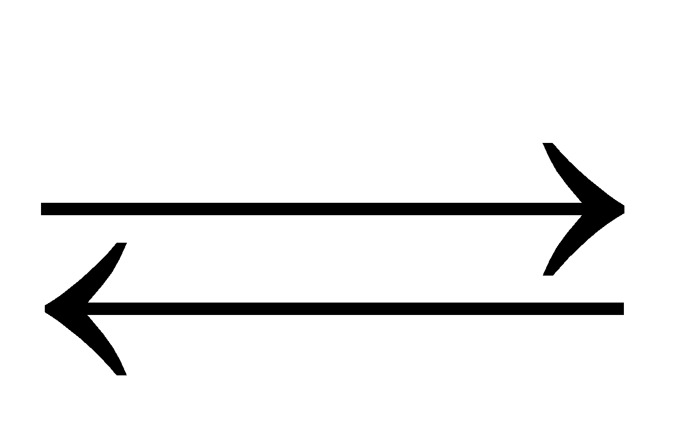 4NO_{2 (g)} + O_{2 (g)} ở T(K) với các kết quả thí nghiệm
 | Thí nghiệm 1 | Thí nghiệm 2 | Thí nghiệm 3
Nồng độ N₂O₅ (mol.l⁻¹) | 0,17 | 0,34 | 0,68
Tốc độ phân hủy (mol.l⁻¹.s⁻¹) | 1,39.10⁻³ | 2,78.10⁻³ | 5,55.10⁻³
a) Hãy viết biểu thức tốc độ phản ứng và xác định bậc phản ứng.
b) Biết năng lượng hoạt hóa của phản ứng là 24,74 kcal.mol⁻¹ và sau 341,4 giây ở nhiệt độ
t = 25ºC thì nồng độ N₂O₅ giảm đi một nửa. Hãy tính giá trị nhiệt độ T.
Câu 4: (2,5 đ)
1. Khi cho khí Cl₂ đi qua vôi tôi bột ướt hoặc qua huyền phù đặc Ca(OH)₂ ở 30ºC sẽ thu được clorua vôi, nhưng nếu cho khí Cl₂ qua dung dịch nước vôi trong ở nhiệt độ thường sẽ tạo ra canxi hipoclorit.
a. Viết các phương trình phản ứng xảy ra?
b. Viết phương trình phản ứng xảy ra khi cho clorua vôi lần lượt tác dụng với dung dịch HCl và khí CO₂?
c. Nêu tác dụng của clorua vôi và cho biết vì sao trong thực tế người ta dùng clorua vôi nhiều hơn nước Gia- ven.
2. Cho phản ứng hóa học : CO_{2 (g)} $↔$ CO _{(g)} + ½ O_{2(g)} và các dữ kiện sau
Chất | CO₂ (g) | CO (g) | O₂ (g)
ΔH⁰ ( kJ/ mol) | -393,1 | -110,4 | 0
ΔS⁰ (J/ mol) | 213,6 | 197,6 | 205,0
Với ΔH⁰ là nhiệt tạo thành của mỗi chất; ΔS⁰ là biến thiên entropi của mỗi chất đều ở điều kiện chuẩn.
a) Hãy tính ΔH⁰, ΔS⁰, ΔG⁰ của phản ứng. Từ đó cho biết ở điều kiện chuẩn phản ứng xảy ra theo chiều thuận hay chiều nghịch?
b) Nếu coi ΔH⁰, ΔS⁰ không phụ thuộc vào nhiệt độ, hãy cho biết ở khoảng nhiệt độ nào phản ứng trên xảy ra theo chiều thuận?
Câu 5: (2đ)
Cho 6,00 gam mẫu chất chứa Fe₃O₄, Fe₂O₃ và các tạp chất trơ. Hòa tan mẫu vào lượng dư dung dịch KI trong môi trường axit (khử tất cả Fe³⁺ thành Fe²⁺) tạo ra dung dịch A. Pha loãng dung dịch A đến thể tích 50ml. Lượng I₂ có trong 10ml dung dịch A phản ứng vừa đủ với 5,50 ml dung dịch Na₂S₂O₃ 1,00M (sinh ra 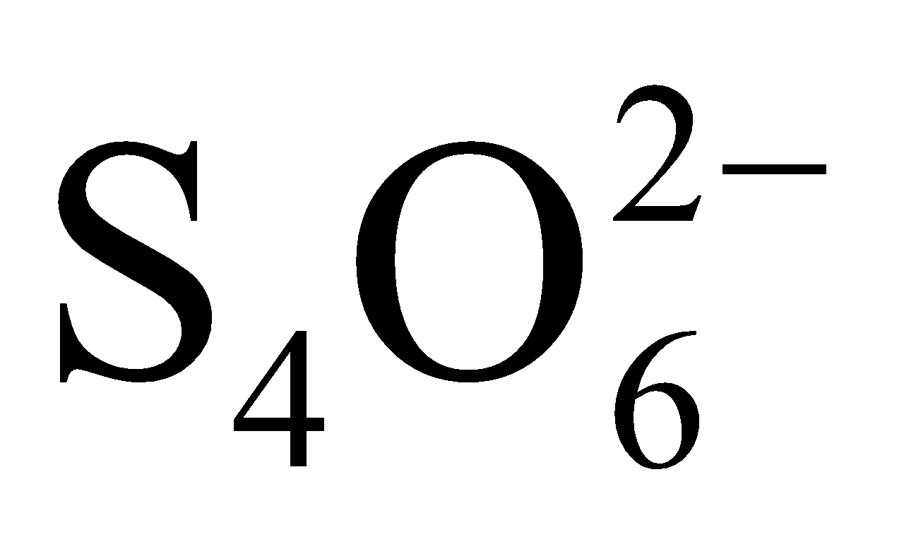). Lấy 25 ml mẫu dung dịch A khác, chiết tách I₂, lượng Fe²⁺ trong dung dịch còn lại phản ứng vừa đủ với 3,20 ml dung dịch KMnO₄ 1,00M trong dung dịch H₂SO₄.
1. Viết phương trình hóa học của các phản ứng xảy ra (dạng phương trình ion thu gọn).
2. Tính phần trăm khối lượng Fe₃O₄ và Fe₂O₃ trong mẫu ban đầu?
Câu 6: (2đ)
Nung hỗn hợp A gồm sắt và lưu huỳnh sau một thời gian được hỗn hợp rắn B. Cho B tác dụng với dung dịch HCl dư thu được V₁ lít hỗn hợp khí C. Tỷ khối của C so với hidro bằng 10,6. Nếu đốt cháy hoàn toàn B thành Fe₂O₃ và SO₂ cần V₂ lít khí oxi.
1. Tìm tương quan giá trị V₁ và V₂ (đo ở cùng điều kiện)
2. Tính hàm lượng phần trăm theo khối lượng các chất trong B theo V₁ và V₂.
3. Hiệu suất thấp nhất của phản ứng nung trên là bao nhiêu phần trăm.
4. Nếu hiệu suất của phản ứng nung trên là 75%, tính hàm lượng phần trăm các chất trong hỗn hợp B.
Câu 7: (2đ)
1. Một chất có ứng dụng rộng dãi ở các vùng quê, có thành phần % về khối lượng các nguyên tố K, Al, S lần lượt là 8,228%, 5,696%, 13,502% còn lại là oxi và hidro. Xác định công thức của chất đó.
Biết trong chất đó S có số oxi hóa cao nhất.
2. Ở những vùng gần các vỉa quặng pirit sắt, đất thường bị chua và chứa nhiều sắt, chủ yếu là do quá trình oxi hóa chậm của oxi không khí khi có nước (ở đây nguyên tố bị oxi hóa đến trạng thái oxi hóa cao nhất). Để khắc phục người ta thường bón vôi tôi vào đất . Hãy viết phương trình hóa học để minh họa.
Câu 8: (2đ)
Cho m gam hỗn hợp NaBr, NaI phản ứng axit H₂SO₄ đặc, nóng thu được hỗn hợp khí A (gồm 2 khí). Ở điều kiện thích hợp, các chất trong hỗn hợp A phản ứng đủ với nhau tạo ra chất rắn màu vàng và một chất lỏng không làm đổi màu quỳ tím. Cho Na lấy dư vào chất lỏng được dung dịch B. Dung dịch B hấp thụ vừa đủ với 2,24 lít CO2 tạo 9,5 gam muối. Tìm m?
Câu 9 (2,5 đ): Hydrogen sulfide (H₂S) là một chất khí không màu, mùi trứng thối, độc. Theo tài liệu của Cơ quan quản lí an toàn và sức khỏe nghề nghiệp Hoa Kì, nồng độ H₂S khoảng 100ppm gây kích thích màng phổi. Nồng độ khoảng 400 – 700 ppm, H₂S gây nguy hiểm đến tính mạng chỉ trong 30 phút. Nồng độ trên 800 ppm gây mất ý thức và nguy cơ làm tử vong ngay lập tức.
a)Viết công thức electron, công thức Lewis, công thức cấu tạo của H₂S.
b) Em hiểu thế nào về nồng độ ppm của H₂S trong không khí ?
c) Một gian phòng trống (25⁰C; 1bar) có kích thước 3mx4mx6m bị nhiễm 10 gam khí H₂S. Tính nồng độ của H₂S trong gian phòng trên. Đánh giá mức độ độc hại của H₂S trong trường hợp này. Cho biết 1 mol khí ở 25⁰C và 1bar có thể tích 24,79 lít

ĐÁP ÁN
Câu 1 (2,5 điểm):
1. 0,5 đ
Phương trình của các phản ứng:
2Fe₃C+ 22H₂SO_{4đặc nóng dư} 3Fe₂(SO₄)₃ + 2CO₂ + 13SO₂ + 22H₂O
Fe_{x}S_{y} + (6x+6y)HNO_{3đặc nóng dư}xFe(NO₃)₃ + yH₂SO₄ + (3x+6y)NO₂ + (3x+3y)H₂O
2. 2 đ
a) Gọi n là hóa trị cao nhất của X với oxi(4 ≤ n ≤ 7)
⇒ hóa trị của X với hiđro bằng (8 – n)
🖎 TH1: n là số lẻ ⇒ F có dạng X₂O_{n}; E có dạng XH_{(8-n)}.
+ Theo giả thiết ta có: 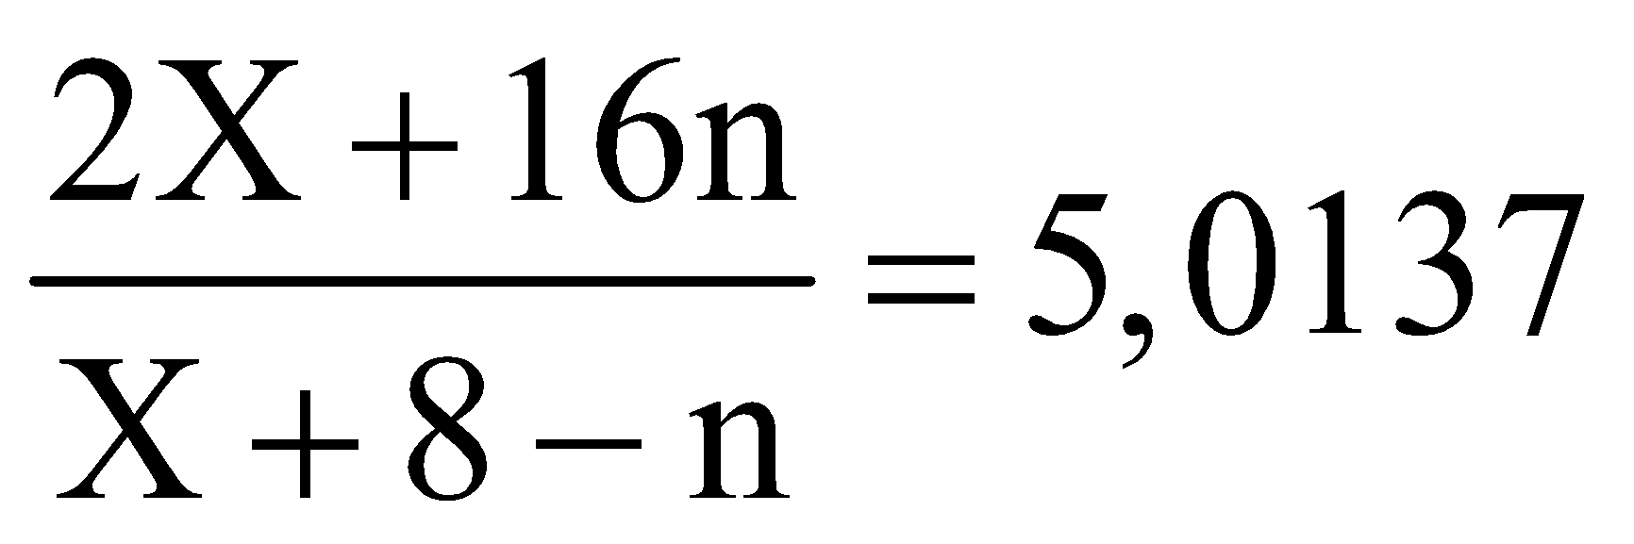
⇒ chỉ có n = 7; X = 35,5(clo) thỏa mãn. 0,25 đ
🖎 TH2: n là số chẵn ⇒ F có dạng XO_{0,5n}; E có dạng XH_{(8-n)}.
+ Theo giả thiết ta có: 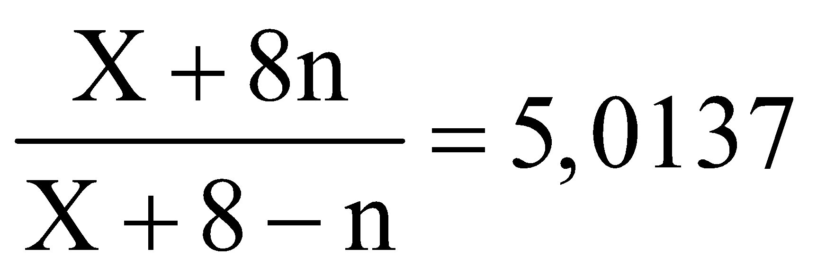
⇒ không có giá trị của n và X thỏa mãn. 0,25 đ
X₁ là HCl; X₂ là FeCl₃ ; X₃ là KClO₃ ; X₄ là KClO₄ ; X₅ là KCl ; X₆ là KClO ; X₇ là HClO (có thể thay muối kali thành natri).
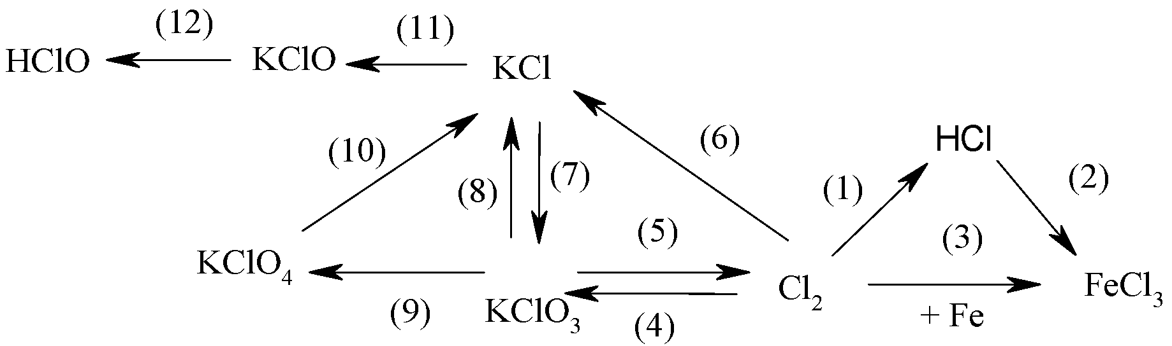
(1): Cl₂ + H₂ 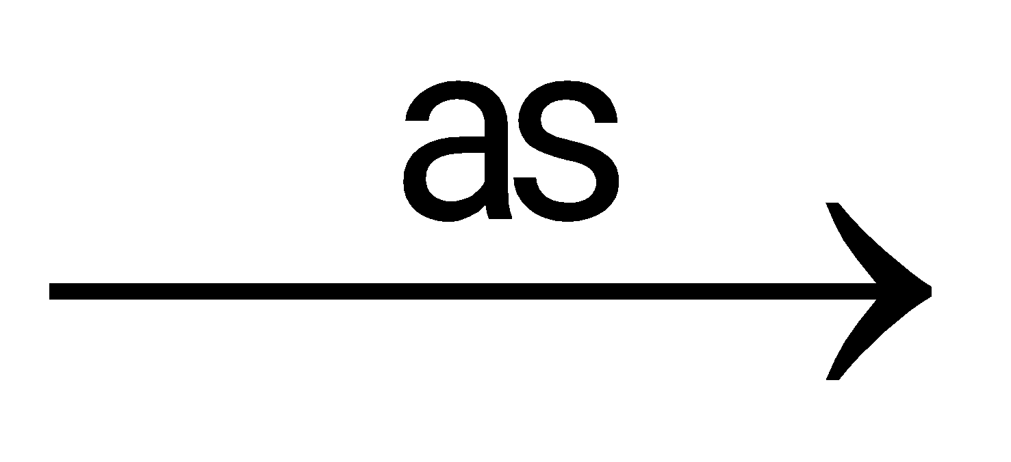 2HCl
(2): Fe₂O₃ + 6HCl 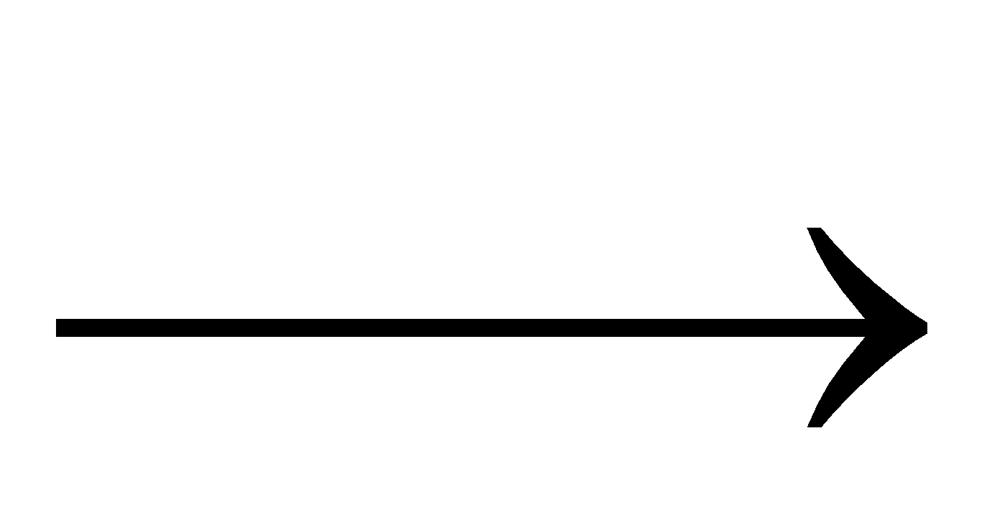 2FeCl₃ + 3H₂O
(3): 2Fe + 3Cl₂ 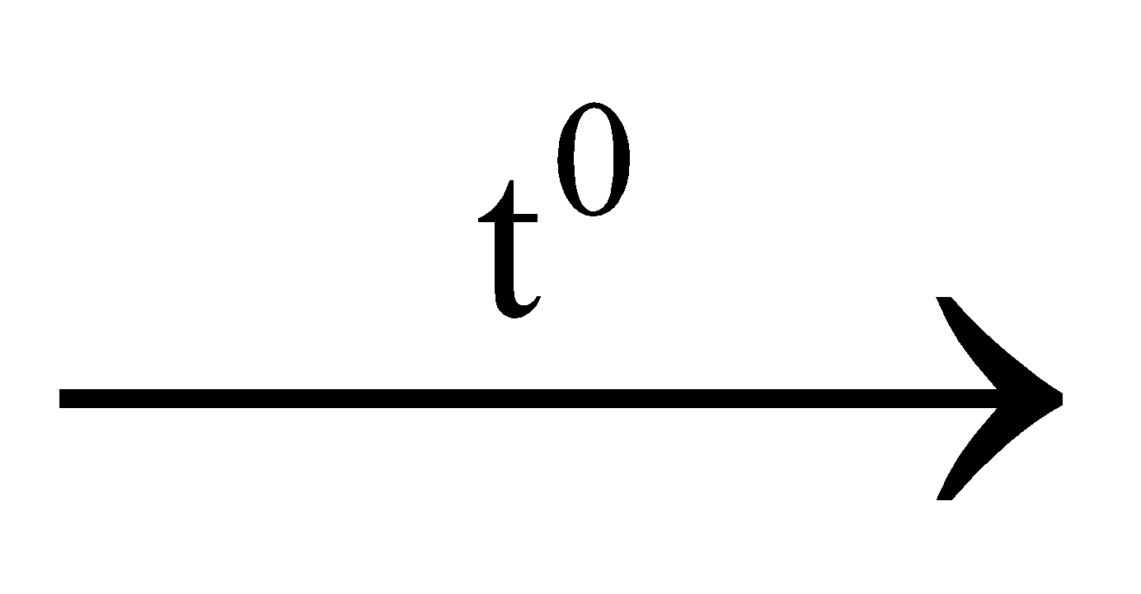 2FeCl₃
(4): 3Cl₂ + 6KOH 5KCl + KClO₃ + 3H₂O
(5): KClO₃ + 6HCl KCl + 3Cl₂↑ + 3H₂O
(6): Cl₂ + 2K 2KCl
(7): KCl + 3H₂O 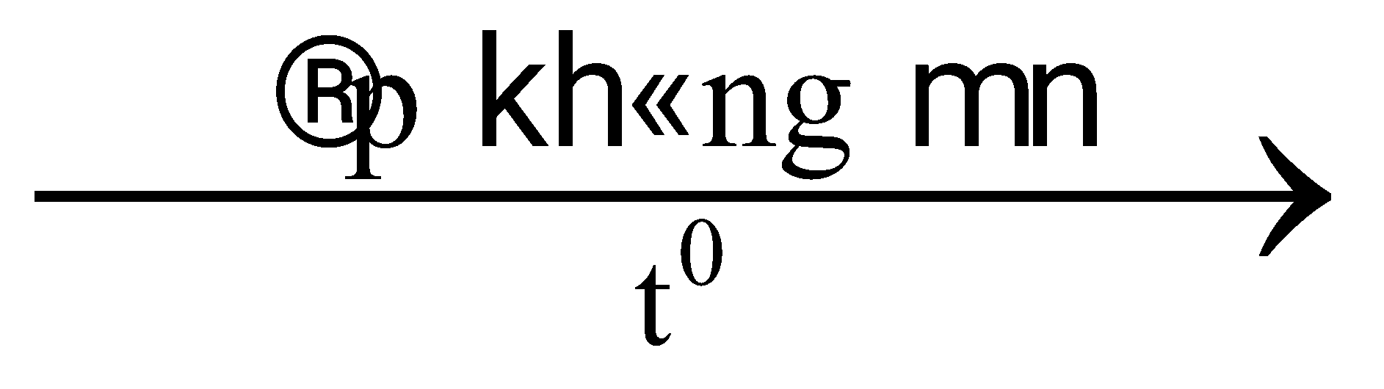KClO₃ + 3H₂↑
(8): 2KClO₃ 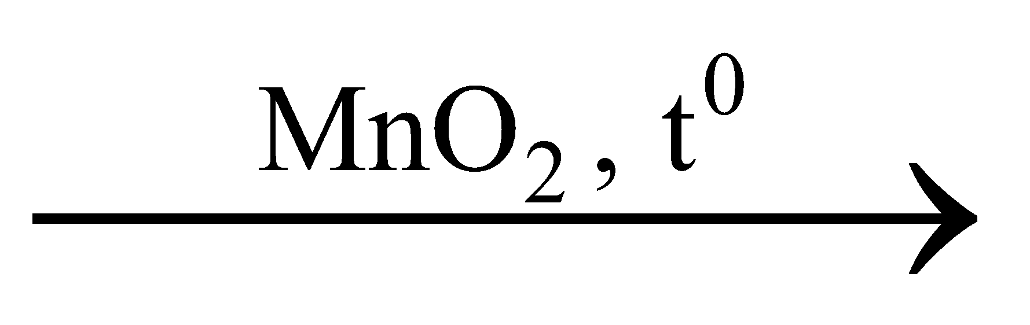 2KCl + 3O₂↑
(9): 4KClO₃ KCl + 3KClO₄
(10): KClO₄ KCl + 2O₂↑
(11): KCl + H₂O 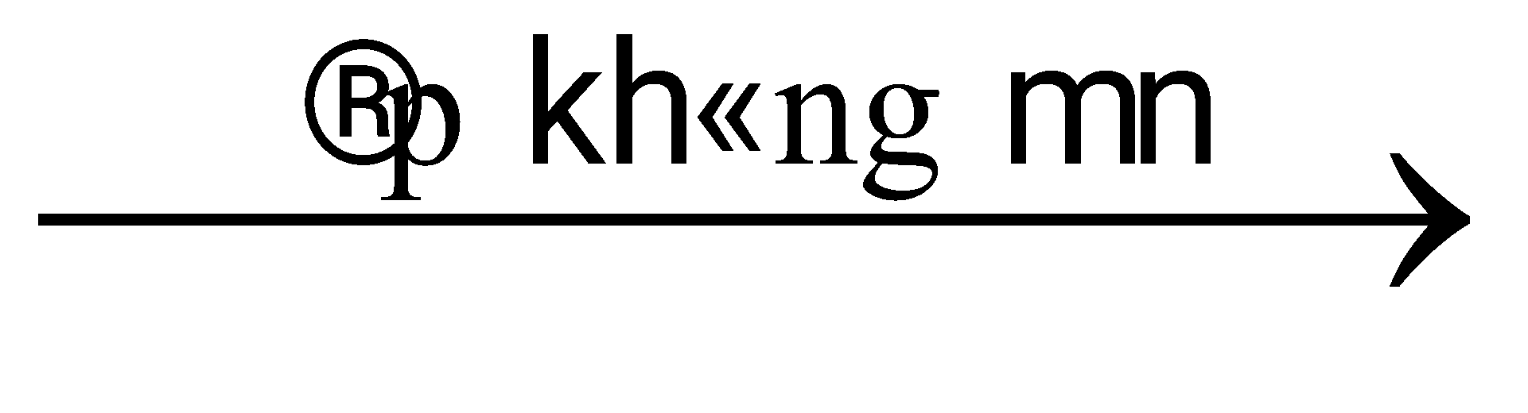KClO + H₂↑
(12): KClO + H₂O + CO₂ KHCO₃ + HClO
4 phản ứng được 0, 5 điểm

Câu 2:(2đ)
2.1:1đ
Đáp số Cu₂S
Cấu hình Cu (Z=29) 1s²2s²2p⁶3s²3p⁶3d¹⁰4s¹, ion phổ biến trong tự nhiên là Cu²⁺1s²2s²2p⁶3s²3p⁶3d⁹
2.2 :1đ
Gọi % số nguyên tử của đồng vị ¹¹B là x ⇒ % số nguyên tử của đồng vị ¹⁰B là (1-x).
Ta có: 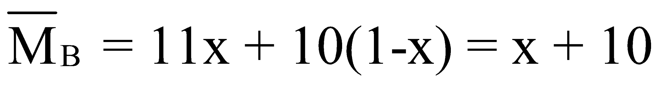, giả sử có 1 mol H3BO3 thì có 1.3 + 16.3 + 10+x (gam) phân tử H3BO3
_{Trong lúc đó} ¹¹_{B có x mol nên} ¹¹_{B có khối lượng 11x (gam)}
Theo bài ra ta có: 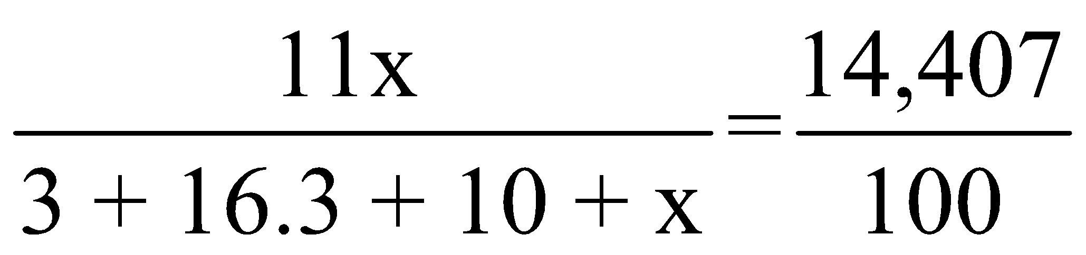
Giải phương trình trên được x = 0,81.Vậy, trong tự nhiên:
%¹¹B = 81%%¹⁰B = 100% - 81% = 19%

Câu 3: (2 điểm)
1. Cho các phân tử sau: PH₃ ; AsH₃ ; POF₃ ; POCl₃ ; BF₃ ; SiHCl₃ ; NF₃ ; O₃.
a. Nêu trạng thái lai hóa của các nguyên tử trung tâm và vẽ cấu trúc hình học của các phân tử trên.
b. So sánh góc liên kết H – X – H giữa hai phân tử PH₃ và AsH₃. Giải thích.
c. Trong hai phân tử NF₃ và BF₃, phân tử nào có momen lưỡng cực lớn hơn không?
Cho: P (Z= 15), As (Z = 33); Si (Z = 14); F (Z = 9); Cl (Z = 17); B (Z = 5); O (Z = 8); H (Z = 1).
Hướng dẫn chấm: Câu a: (0,125 điểm x 8 = 1 điểm)
Công thức phân tử | trạng thái lai hóa của nguyên tử trung tâm | cấu trúc hình học
PH₃ | sp³ | 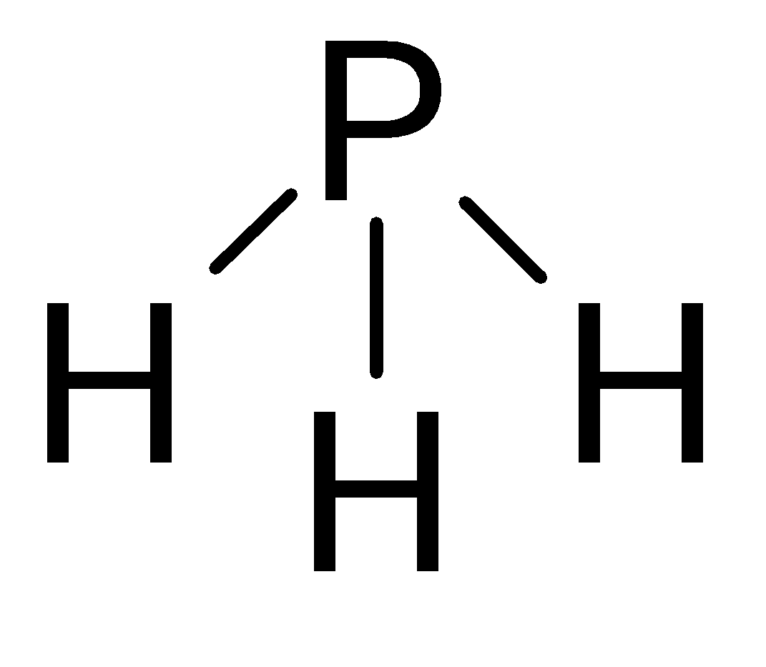
AsH₃ | sp³ | 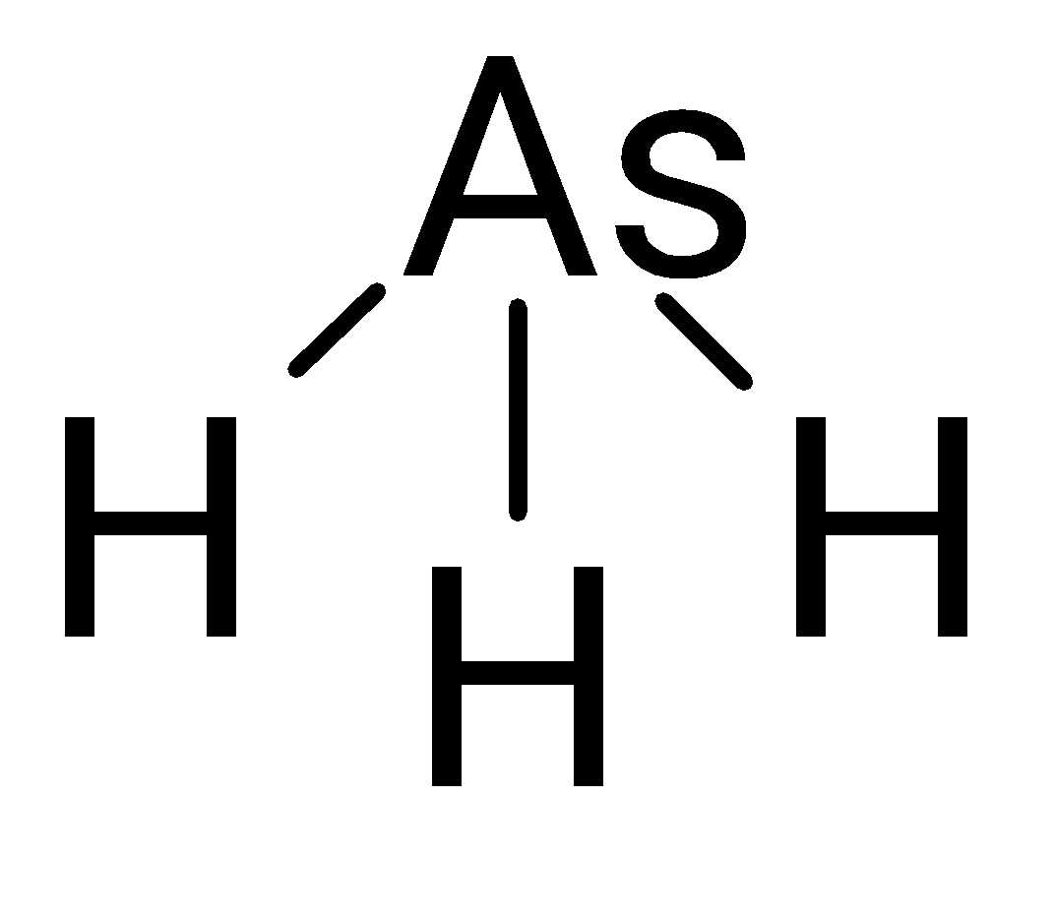
POF₃ | sp³ | 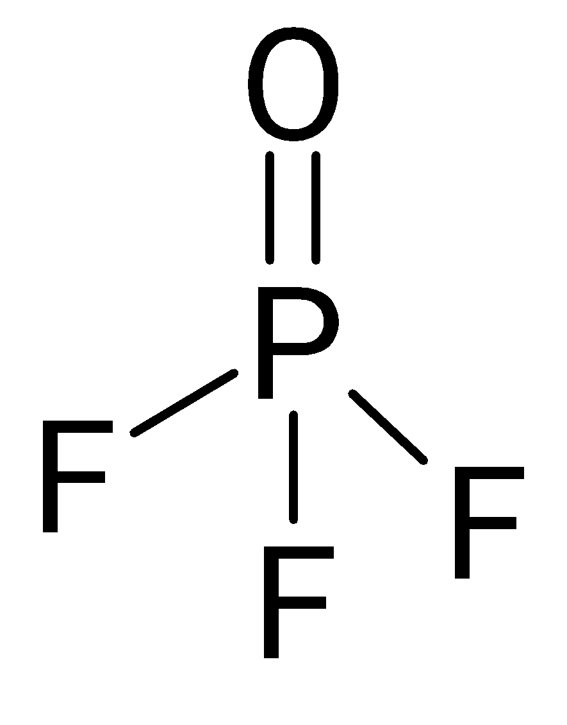
POCl₃ | sp³ | 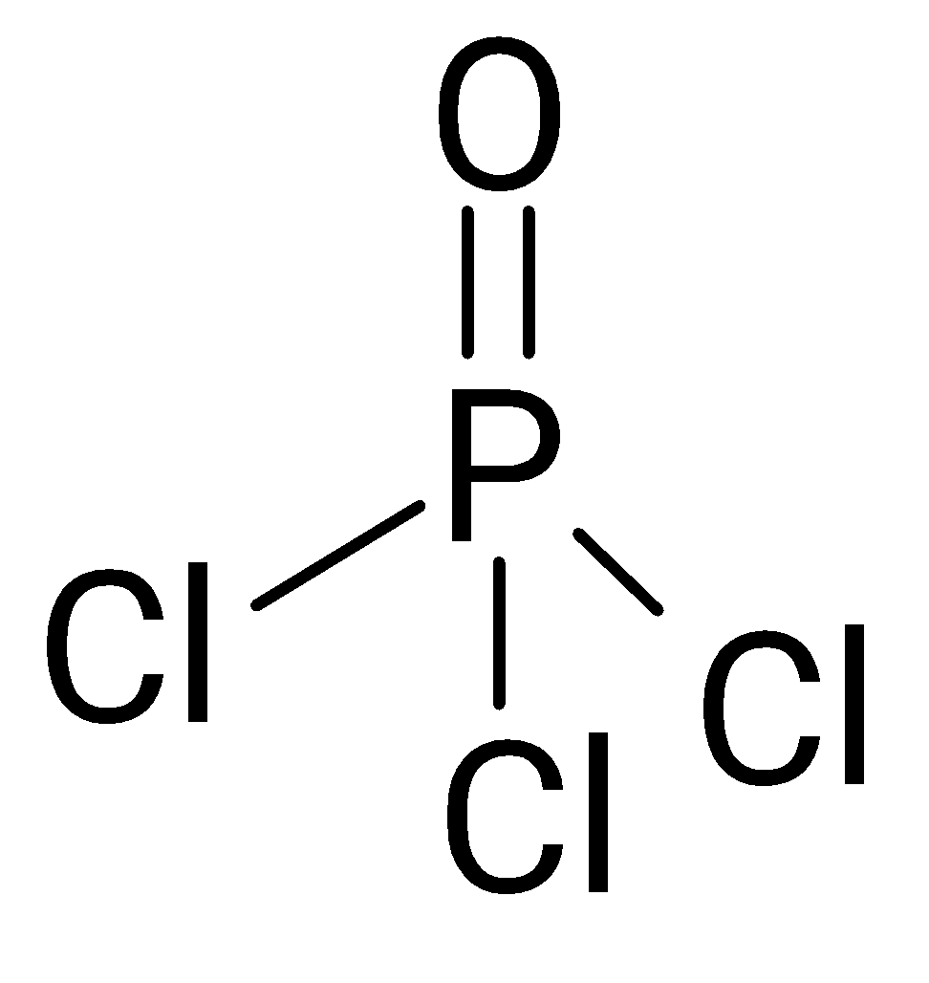
BF₃ | sp² | 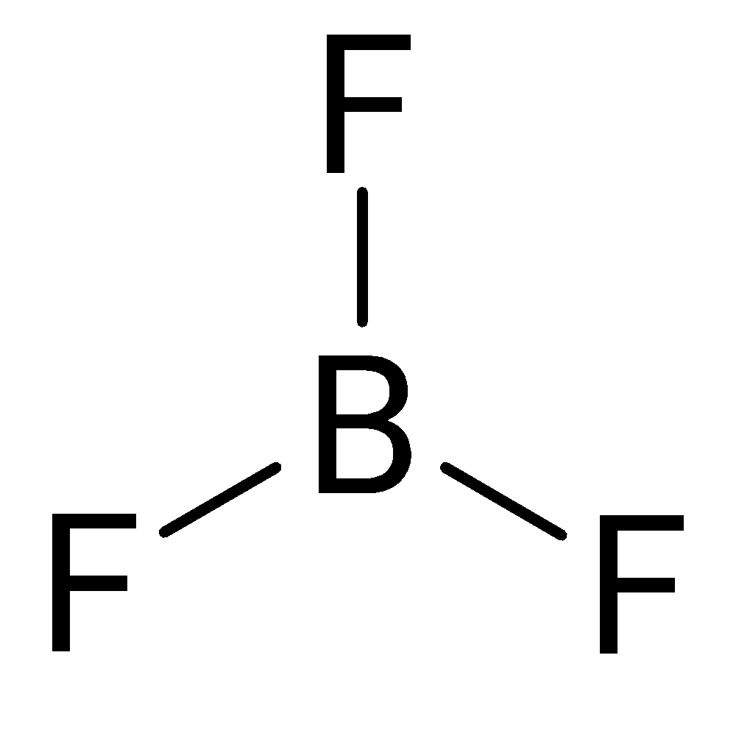
HSiCl₃ | sp³ | 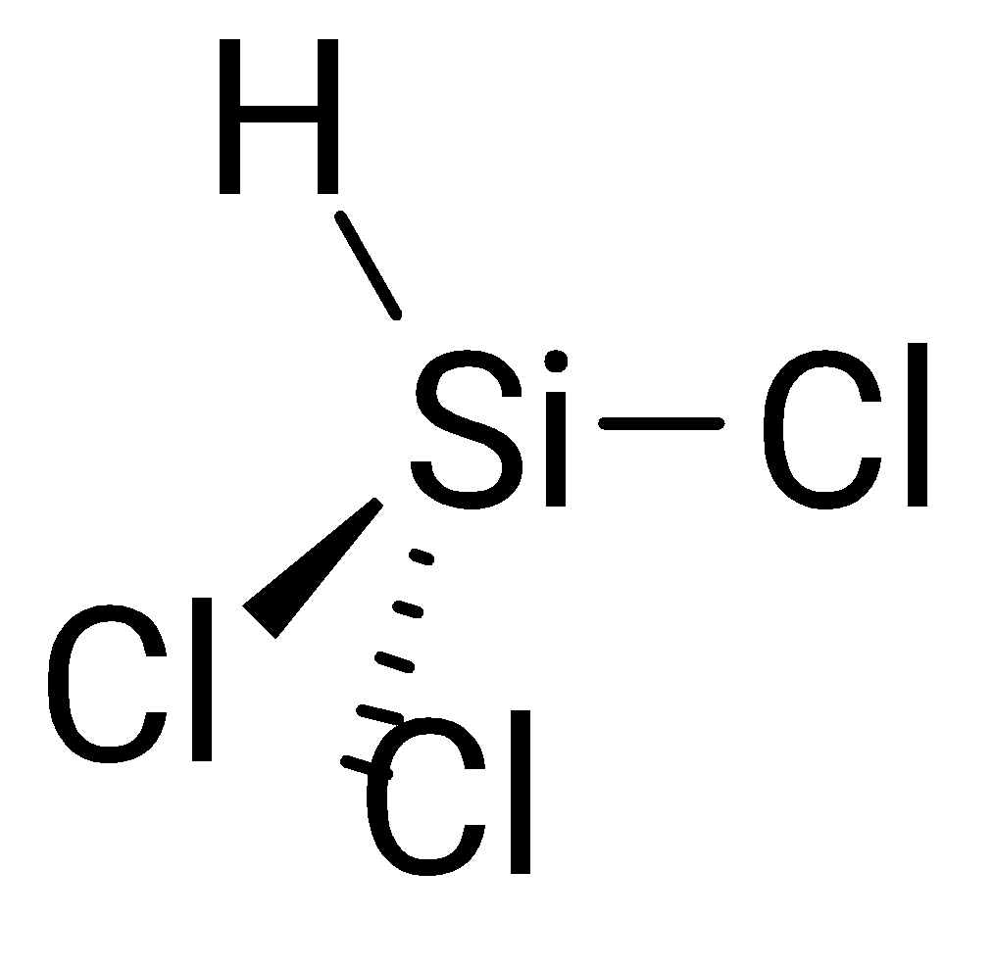
NF₃ | sp³ | 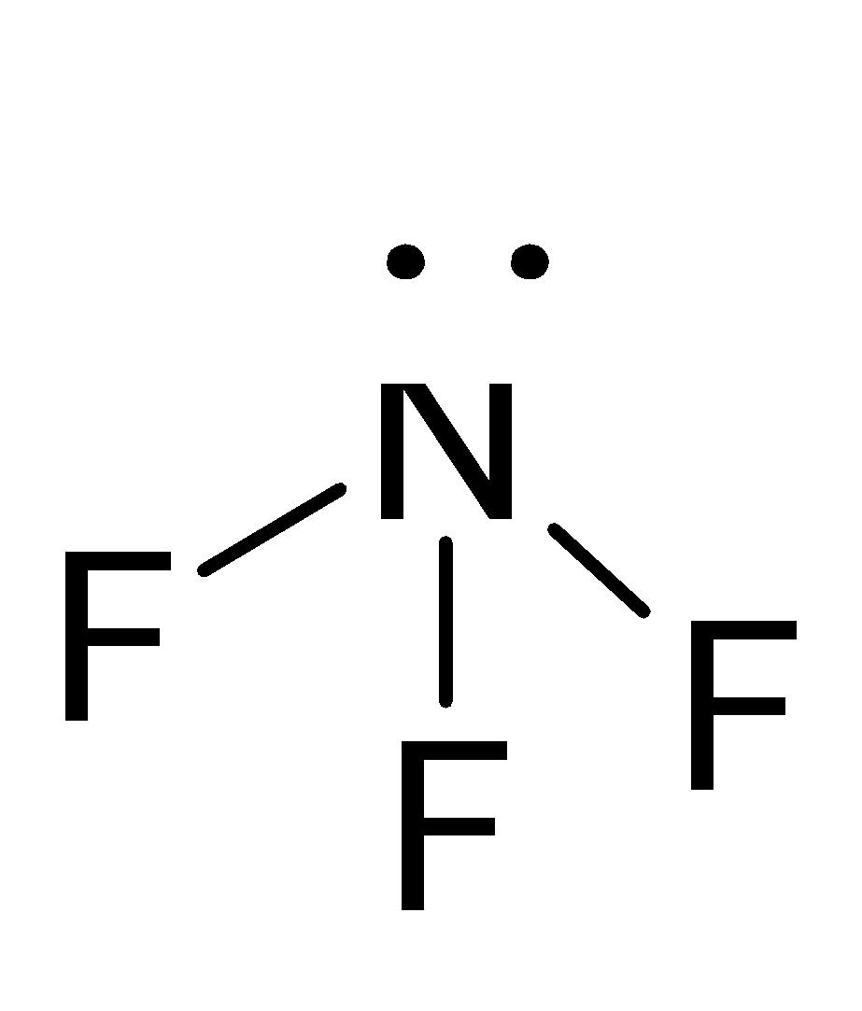
O₃ | sp² | 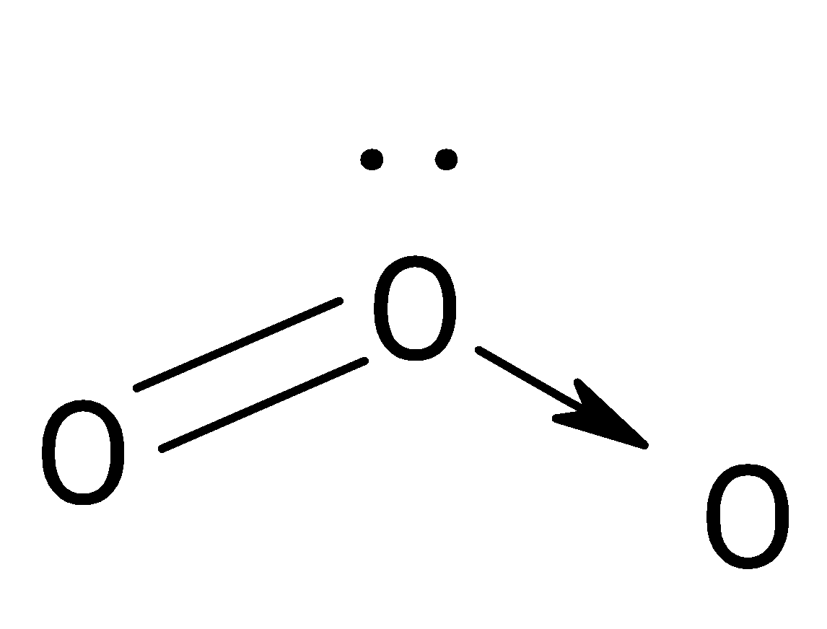
Câu b: (0,5 điểm)
Góc HPH > HAsH vì độ âm điện của nguyên tử trung tâm P lớn hơn của As nên lực đẩy mạnh hơn.
Câu c: (0,5 điểm)
Có cấu trúc bất đối xứng nên có momen lưỡng cực lớn hơn không. | Có cấu trúc đối xứng nên có momen lưỡng cực bằng 0 không.
3.2. 1,5đ
a. Dựa vào kết quả thực nghiệm, khi tăng nồng độ lên 2 lần thì tốc độ phản ứng cũng tăng 2 lần ⇒ phản ứng thuộc bậc 1.  Biểu thức tốc độ phản ứng: v = k[N₂O₅]  b. Hằng số tốc độ phản ứng ở nhiệt độ T là k = 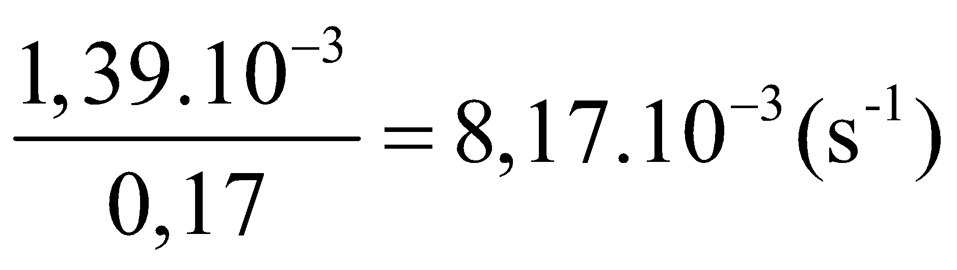  Hằng số tốc độ phản ứng ở nhiệt độ 25ºC là k=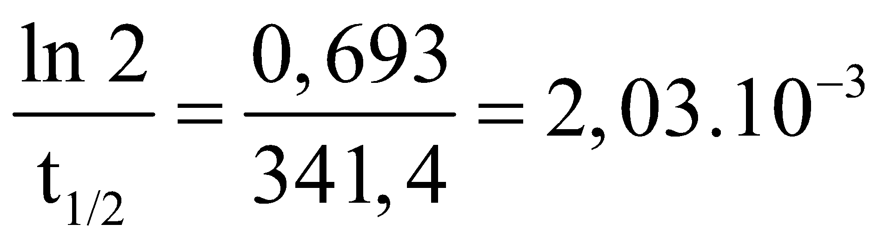(s⁻¹)  Ta có 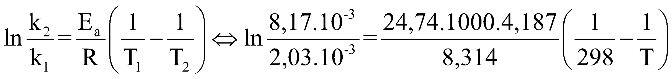  ⇒ T = 308,27K | 0,25  0,25  0,25  0,25

Câu 4:2,5đ
1. 1,5 đ mỗi ý 0,5đ
a) Cl₂ + Ca(OH)₂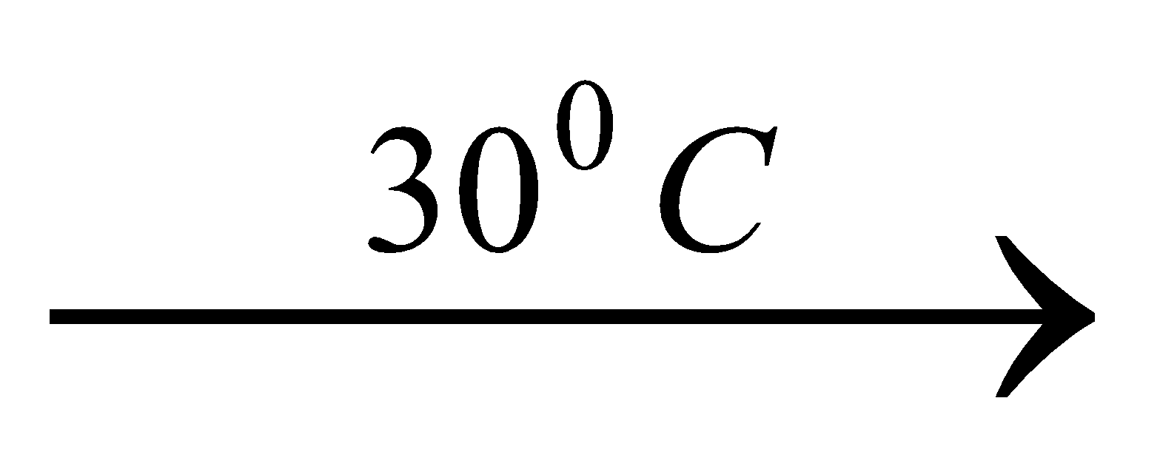 CaOCl₂ + H₂O
2Cl₂ + 2Ca(OH)₂ CaCl₂ + Ca(ClO)₂ + 2H₂O
(dung dịch)
b) CO₂ + 2CaOCl₂ + H₂O CaCO₃↓ + CaCl₂ + 2HClO
2HCl + CaOCl₂ CaCl₂ + Cl₂ + H₂O
c) Clorua vôi có ứng dụng tương tự nước Gia- ven như tẩy trắng vải sợi, khử trùng, tẩy uế các hố rác, cống rãnh.... Một lượng lớn clorua vôi được dùng để tinh chế dầu mỏ, xử lí các chất độc hữu cơ.
So với nướcGia- ven, clorua vôi rẻ tiền hơn, hàm lượng hipoclorit cao hơn, dễ bảo quản và chuyên chở nên thực tế thường được sử dụng nhiều hơn.
2. 1đ
a. Dựa vào kết quả thực nghiệm, khi tăng nồng độ lên 2 lần thì tốc độ phản ứng cũng tăng 2 lần ⇒ phản ứng thuộc bậc 1.  Biểu thức tốc độ phản ứng: v = k[N₂O₅]  b. Hằng số tốc độ phản ứng ở nhiệt độ T là k =  Hằng số tốc độ phản ứng ở nhiệt độ 25ºC là k=(s⁻¹)  Ta có  ⇒ T = 308,27K | 0,25  0,25  0,25  0,25

Câu 5: 2đ mỗi ý 1đ
1. 1đ
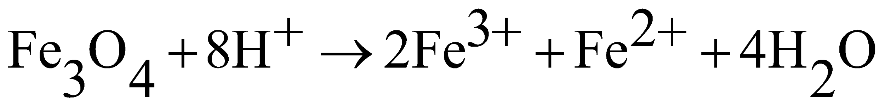 (1)
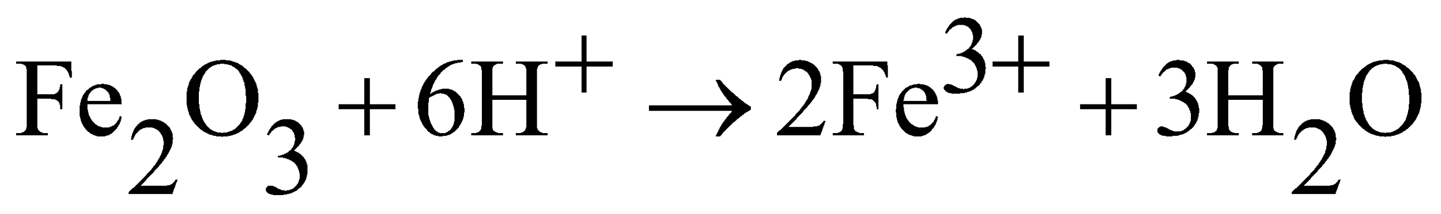 (2)
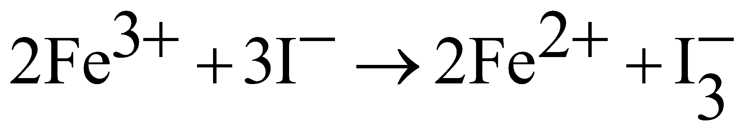 (3)
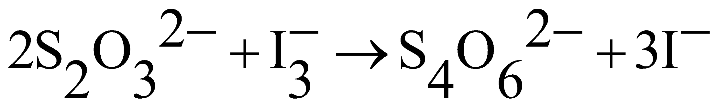 (4)
(5)
2. 1đ
Trong 25 ml: 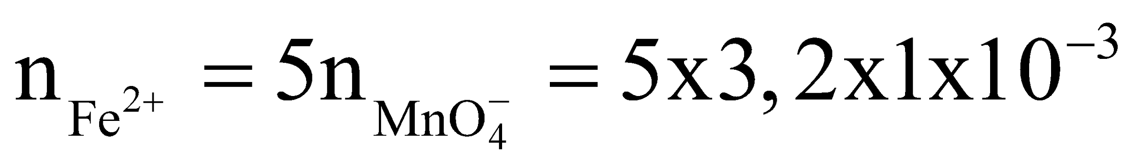=0,016 (mol)
→ trong 10ml 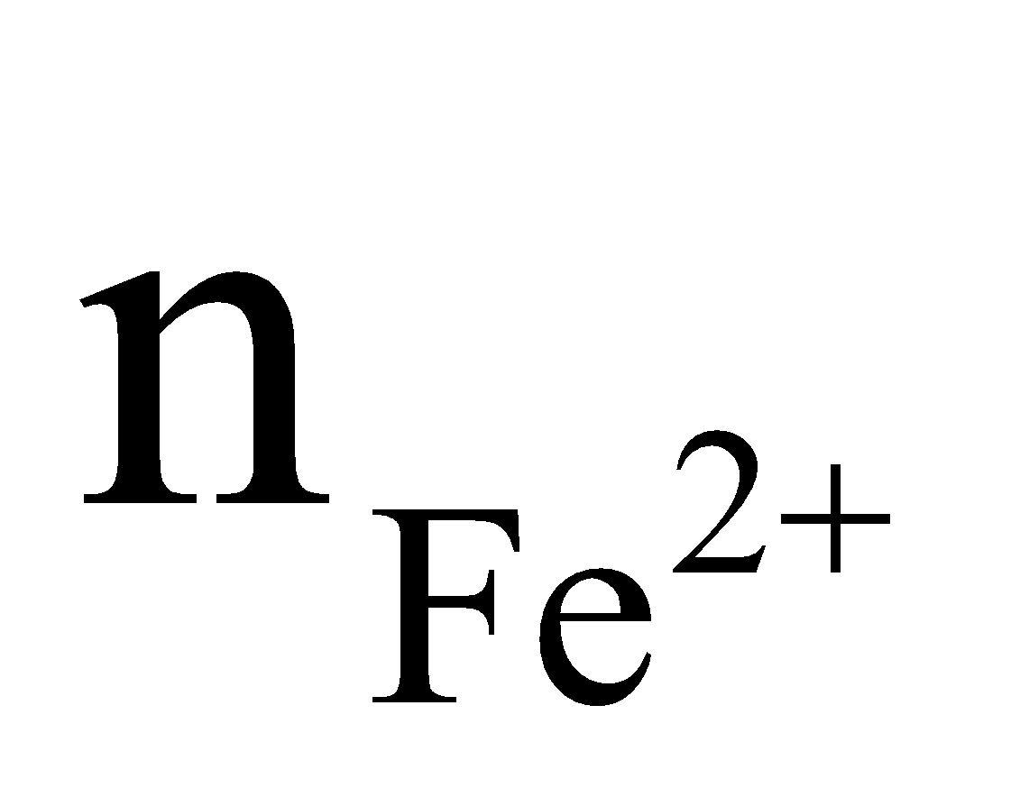= 6,4x10⁻³(mol)
Từ (3) và (4): = 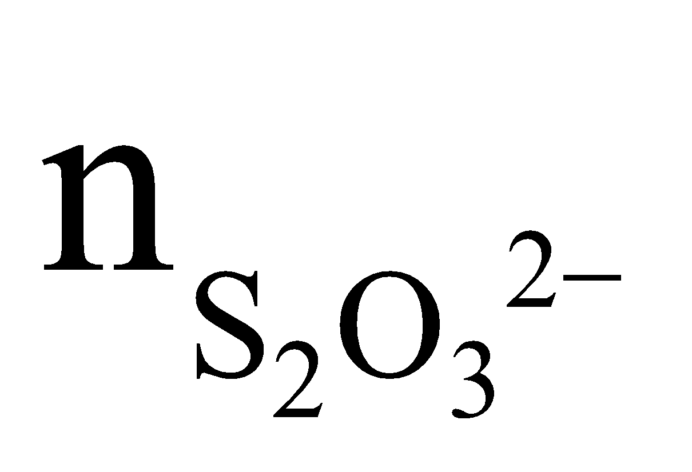= 5,5x1x10⁻³ = 5,5x10⁻³(mol)
Từ (3): 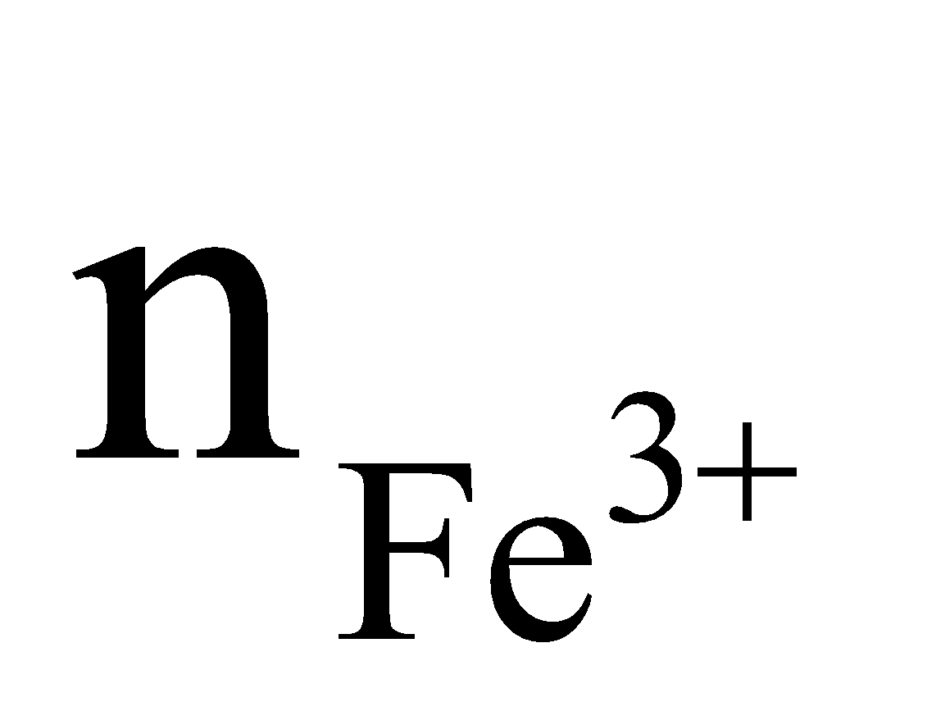==5,5x10⁻³(mol) =2(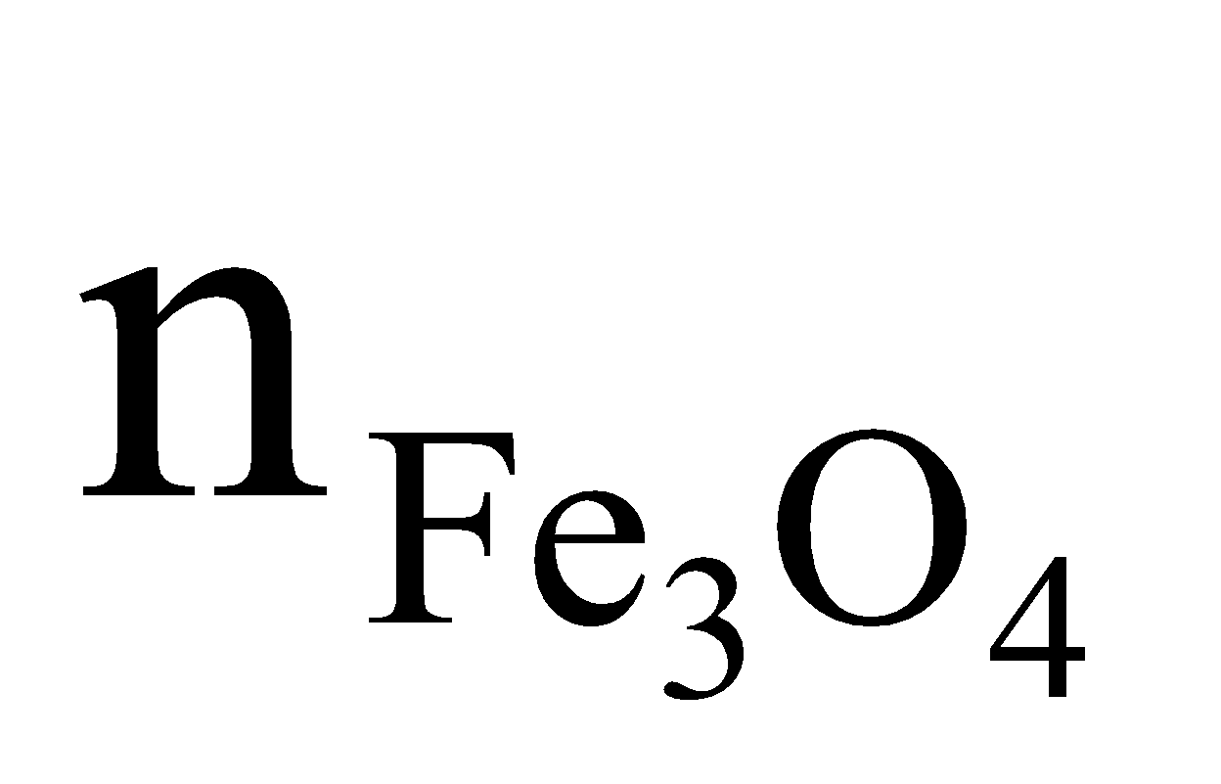+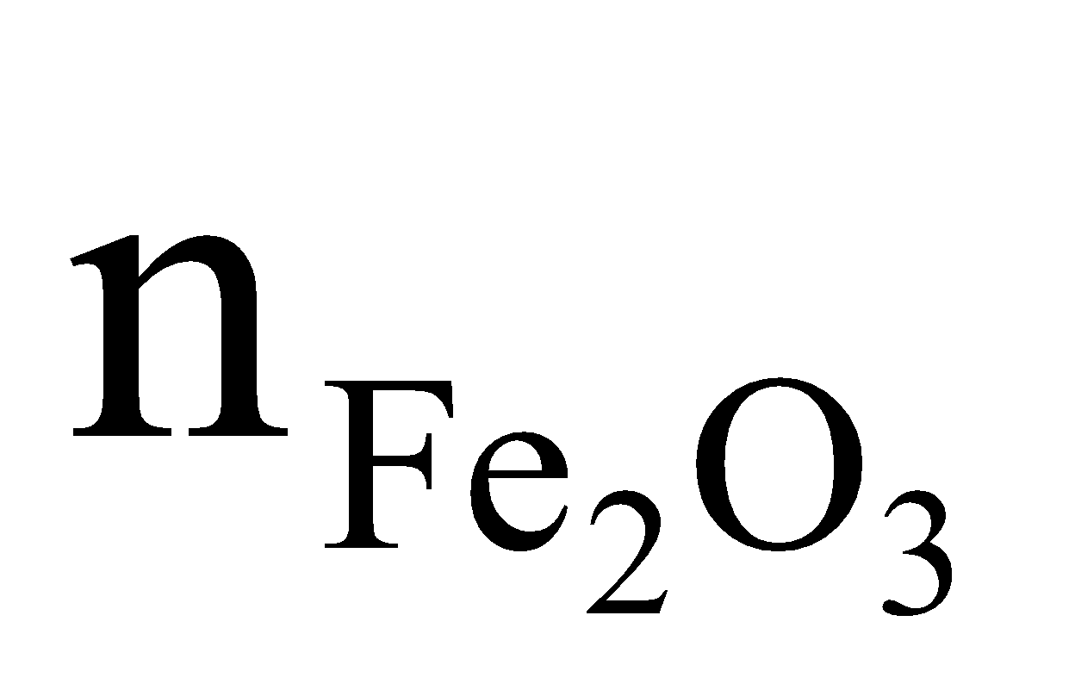)
Có thể xem Fe₃O₄ như hỗn hợp Fe₂O₃.FeO
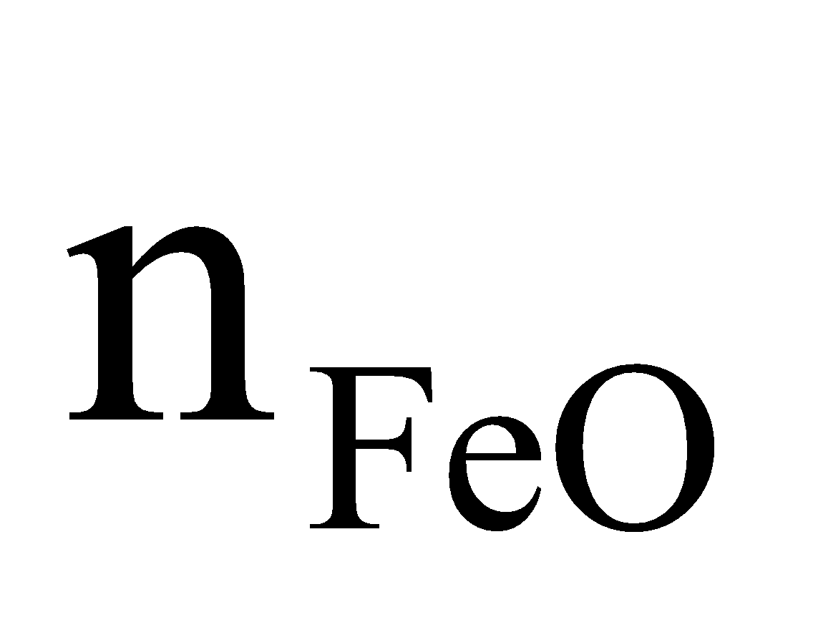== 6,4x10⁻³ – 5,5x10⁻³ = 9x10⁻⁴(mol)
= 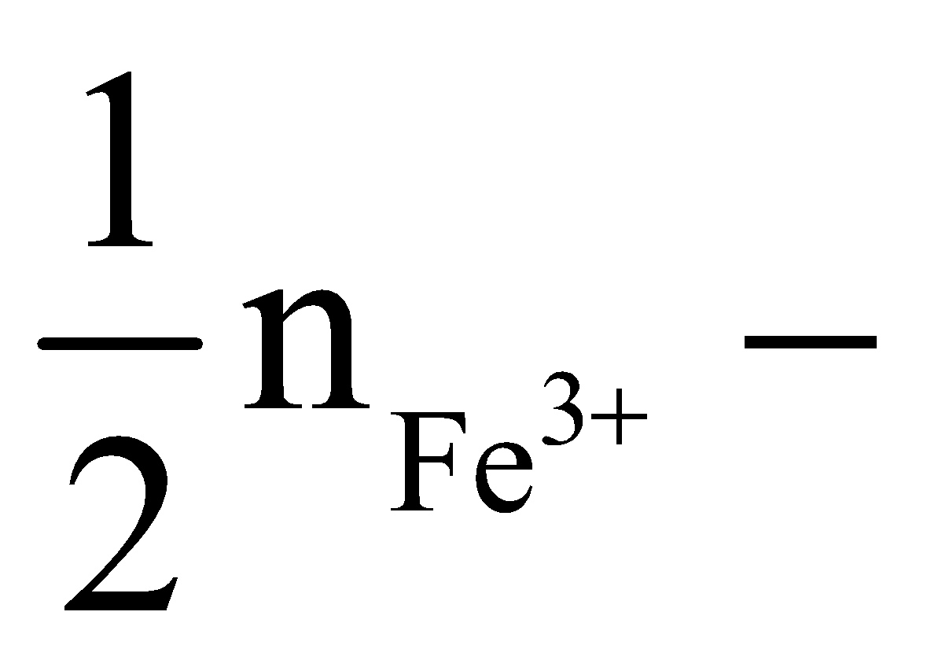=1,85x10⁻³(mol).
Trong 50 ml : =4,5x10⁻³(mol) → 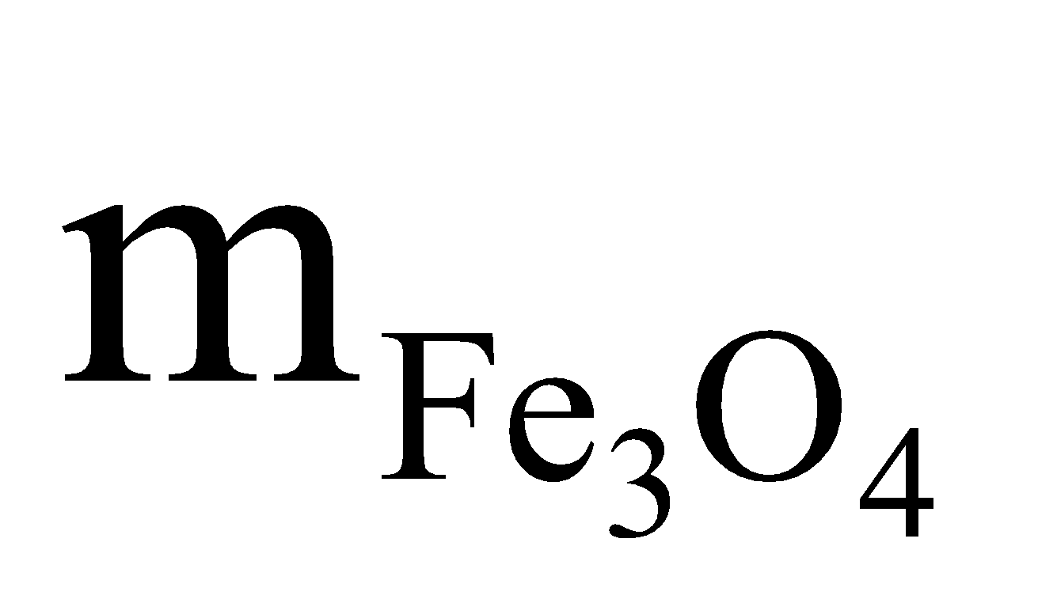=1,044 gam
→ % khối lượng Fe₃O₄ = 1,044/6 x 100% = 17,4%
= 9,25x10⁻³(mol) →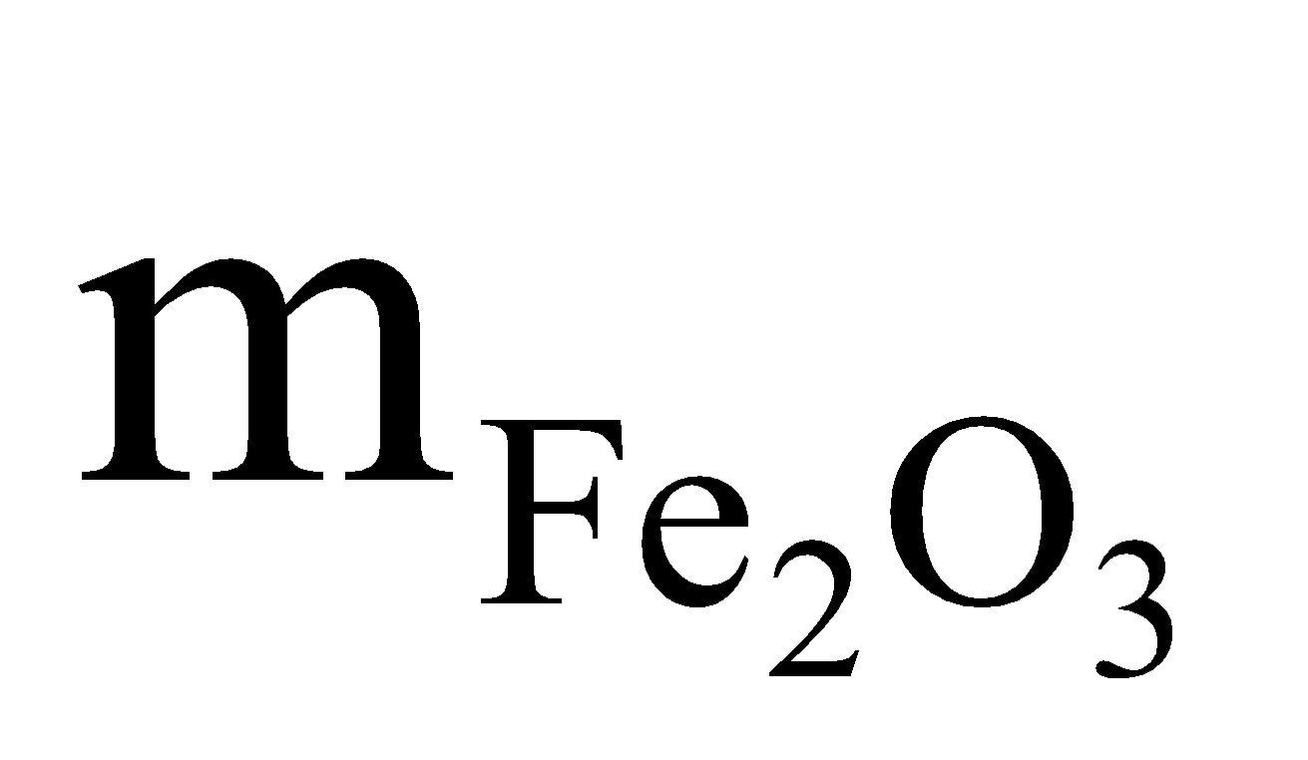=1,48 gam
→ % khối lượng Fe₂O₃ = 1,48/6 x 100% = 24,67%

Câu 6: 2đ mỗi ý 0,5
1 Fe + S 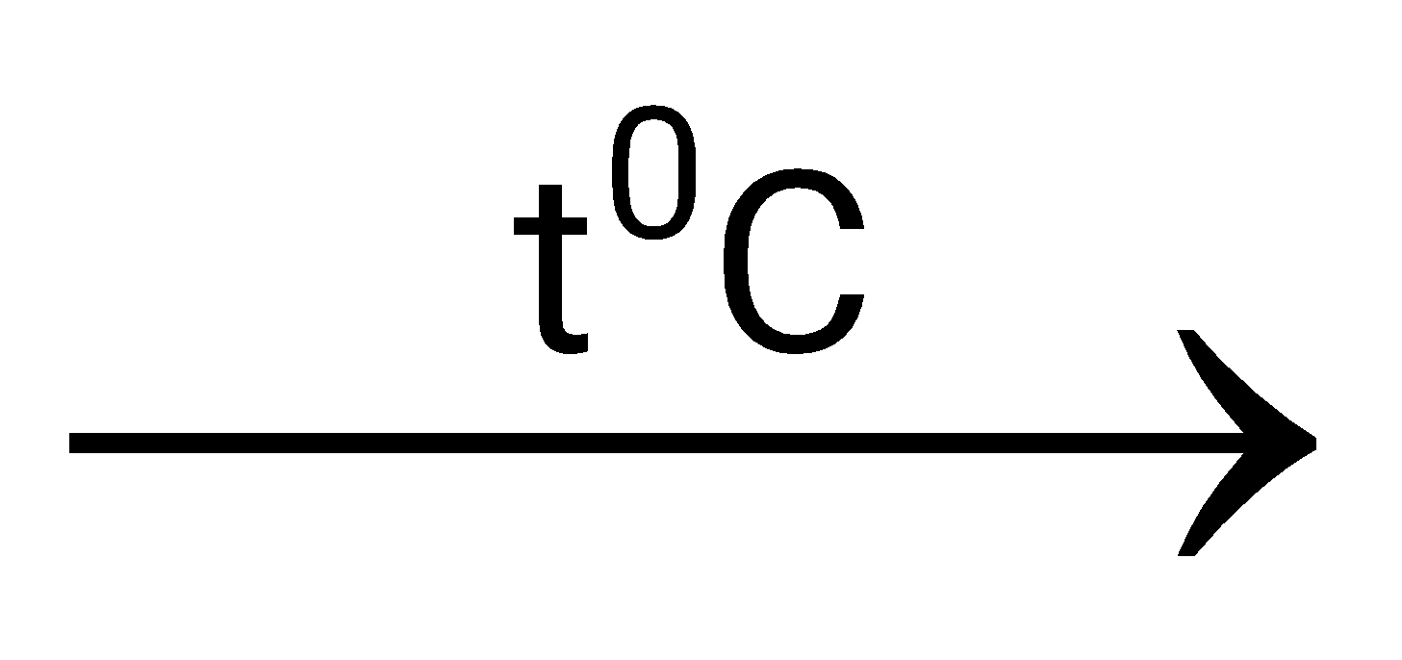 FeS.Thành phần B gồm có FeS, Fe và có thể có S.
FeS + 2HCl = FeCl₂ + H₂SFe + 2HCl = FeCl₂ + H₂
Vậy trong C có H₂S và H₂. Gọi x là % của H₂ trong hỗn hợp C.
(2x+34(100-x))/100 = 10,6.2 = 21,2 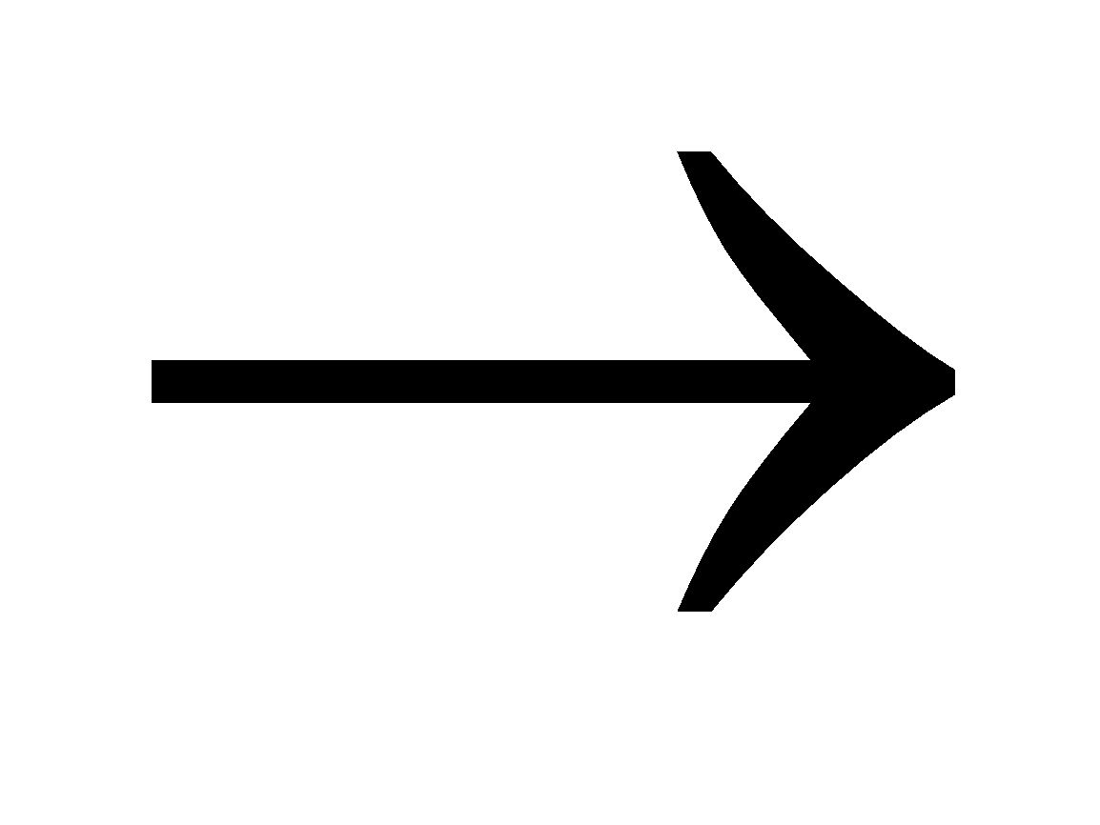 x = 40%
Vậy trong C có 40% H₂ và 60% H₂S (theo số mol)
Đốt cháy B
4FeS + 7O₂ 2Fe₂O₃ + 4SO₂4Fe + 3O₂ 2Fe₂O₃
S + O₂ SO₂
Thể tích O₂ đốt cháy FeS là: (3V₁/5) . (7/4) = 21V₁/20.Thể tích O₂ đốt cháy Fe là: (2V₁/5) . (3/4) = 6V₁/20.
Tổng thể tích O₂ đốt cháy FeS và Fe là: 21V₁/20 + 6V₁/20 = 27V₁/20.
Thể tích O₂ đốt cháy S là: V₂- (27V₁/20) = V₂ - 1,35 V₁. Vậy V₂ ≥ 1,35 V₁
2 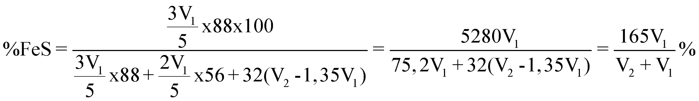
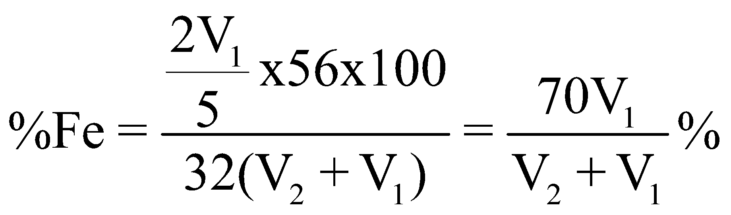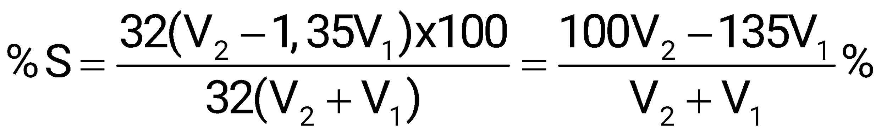
3 Nếu dư S so với Fe thì hiệu suất tính theo Fe. Trường hợp này H = 60%. Nếu dư Fe so với S, hiệu suất phản ứng tính theo S. Trường hợp này H > 60%.
Vậy hiệu suất phản ứng nung trên 60%.
4 Nếu H = 75% có nghĩa là n_{FeS} = 3 n_{S} dư, n_{FeS} tỷ lệ với 3V₁/5, vậy n_{S} tỷ lệ với V₁/5.
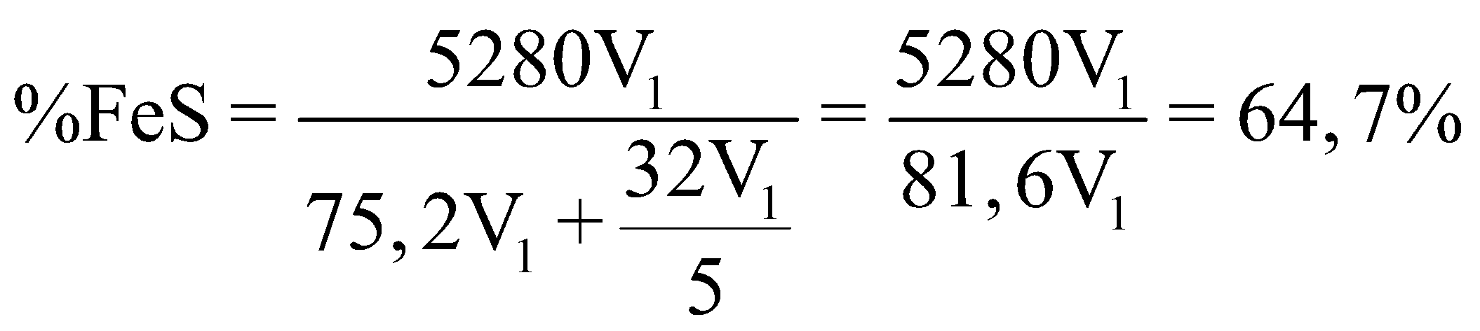
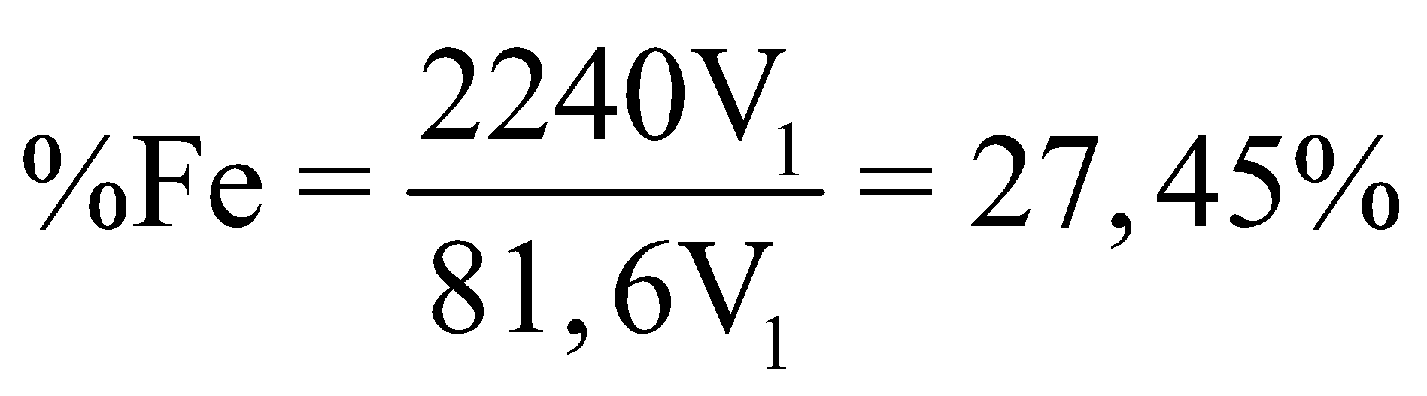 %S = 100 - (64,7 + 27,45) = 7,85%
Câu 7. 2đ
1.Gọi công thức của chất là: K_{x}Al_{y}S_{z}H_{t}O_{m}
% khối lượng của O là a% => % khối lượng của H là : (72,574 – a) %
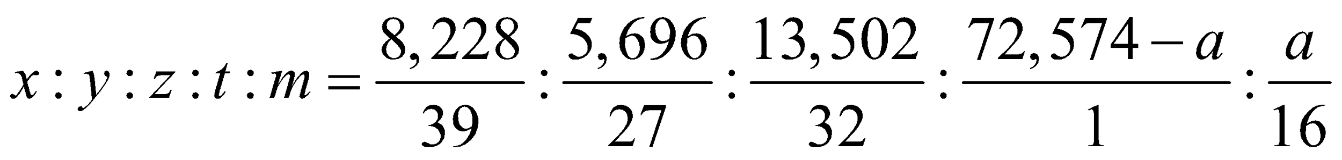 (*)
Tổng số oxi hóa của hợp chất bằng không
=> 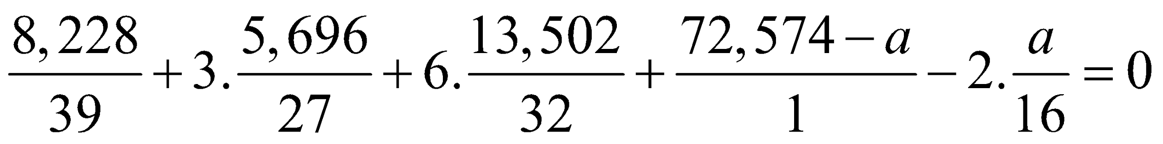=> a = 67,51%
Thay vào (*) =>
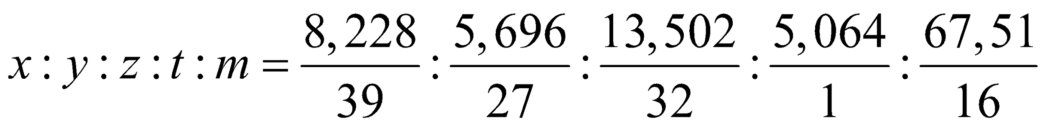 = 1: 1: 2: 24: 20
=> công thức chất cần tìm có dạng: KAlS₂H₂₄O₂₀ ⬄ K Al (SO₄)₂ . 12H₂O
Công thức đúng của chất đó là: K₂SO₄. Al₂(SO₄)₃ . 24H₂O ( phèn chua)
2. Ở những vùng gần các vỉa quặng pirit sắt, đất thường bị chua và chứa nhiều sắt, chủ yếu là do quá trình oxi hóa chậm của oxi không khí khi có nước (ở đây nguyên tố bị oxi hóa đến trạng thái oxi hóa cao nhất). Để khắc phục người ta thường bón vôi tôi vào đất . Hãy viết phương trình hóa học để minh họa.

Phản ứng oxi hóa chậm FeS₂
4FeS₂ + 15O₂ + 2H₂O → 2H₂SO₄ + 2Fe₂(SO₄)₃
- Bón thêm vôi để khử chua :
H₂SO₄ + Ca(OH)₂ → CaSO₄ + 2H₂O
Fe₂(SO₄)₃ + 3Ca(OH)₂ → 2Fe(OH)₃ + 3CaSO₄

Câu 8.2đ
Các chất trong hỗn hợp A phản ứng vừa đủ với nhau tạo ra chất rắn màu vàng và một chất lỏng không làm đổi màu quỳ tím => hh A chứa 2 khí là SO₂ ; 2H₂S
=> Phương trình phản ứng: SO₂ + 2H₂S → 3S + 2H₂O
=> chất rắn không làm đổi màu quì tím là H₂O
- Phản ứng: 2Na + 2H₂O → 2NaOH + H₂ ↑
=> dd B là NaOH
+ Nếu CO₂ tạo muối NaHCO₃ thì số mol NaHCO₃ là 0,1 mol hay 8,4 gam
+ Nếu CO₂ tạo muối Na₂CO₃ thì số mol Na₂CO₃ là 0,1 mol hay 10,6 gam
Ta thấy khối lượng 11,5 gam ∈(8, 4 −10,6) => khi hấp thu CO₂ vào dung dịch
8, 4 + 10,6
NaOH thu được 2 muối và nhận thấy 11,5 =
2
=> số mol muối NaHCO₃ = số mol Na₂CO₃ = 0,05 mol
=> số mol NaOH = 0,05 + 0,05. 2 = 0,15 mol
=> số mol H₂O = 0,15 mol
=> số mol SO₂ = 0,075 mol và số mol H₂S là 0,15 mol
- Phản ứng: 2NaBr + 2H₂SO₄ đặc, nóng → Na₂SO₄ + SO₂ + Br₂ + 2H₂O 8NaI + 5H₂SO₄ đặc, nóng → 4Na₂SO₄ + H₂S + 4I₂ + 4H₂O
Ð Số mol NaBr là 0,075 . 2 = 0,15 mol
Ð Số mol NaI là 0,015 . 8 = 1,2 mol
Ð m = 0,15 . 103 + 1,2 . 150 = 195,45 gam
Câu 9 (2,5 điểm):
Giải
a)0,75đ
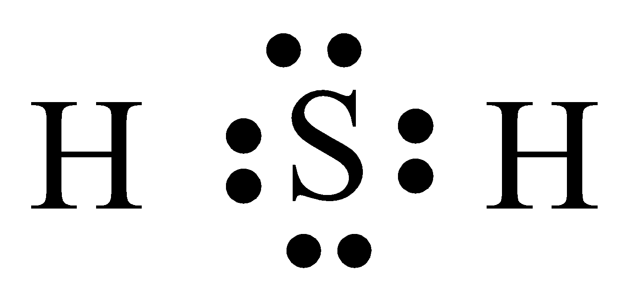  Công thức electron | 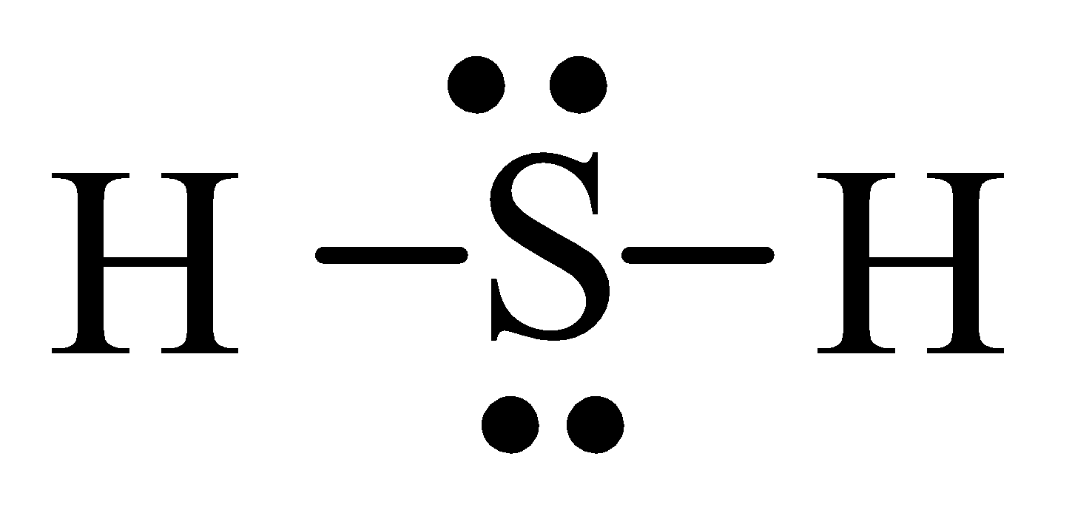  Công thức Lewis | 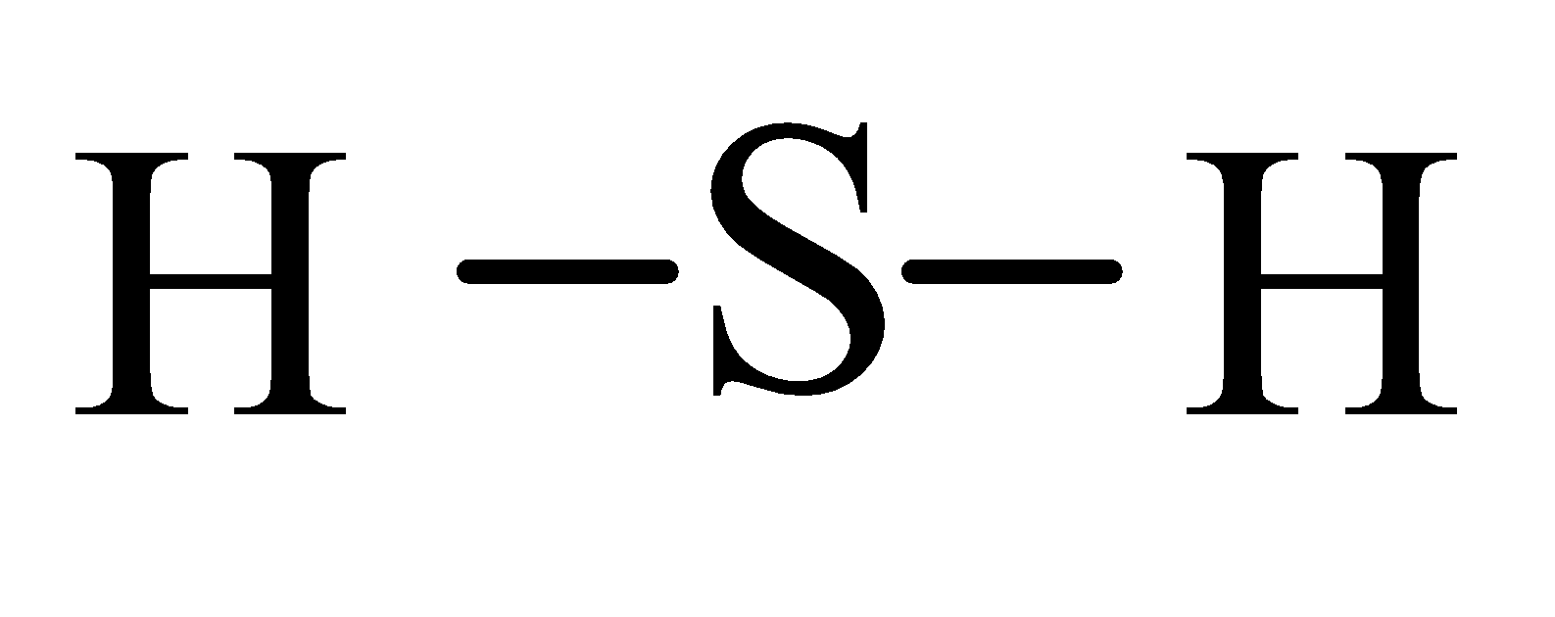  Công thức cấu tạo
b) 0,75đ
Nồng độ ppm (past per million – thành phần phần triệu) của H₂S trong không khí là số lít khí H₂S có trong 1 000 000 L không khí.
Ví dụ: nếu trong 1000 L không khí có lẫn 0,1 lít H₂S thì trong 1 000 000 lít không khí có 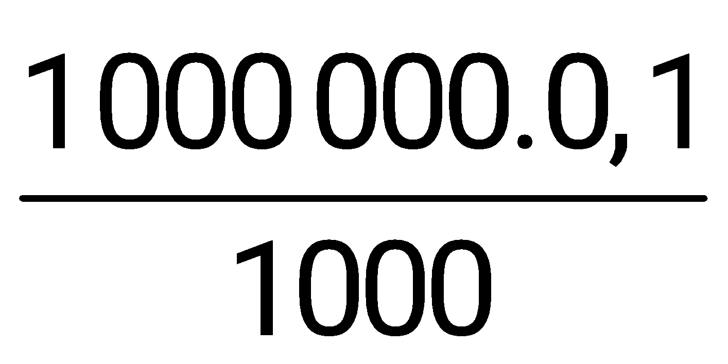 =100 lít H₂S
Ta nói nồng độ ppm của H₂S trong không khí là 100ppm.
c) 1đ
Thể tích không khí = thể tích gian phòng = 3.4.6 = 72 m³
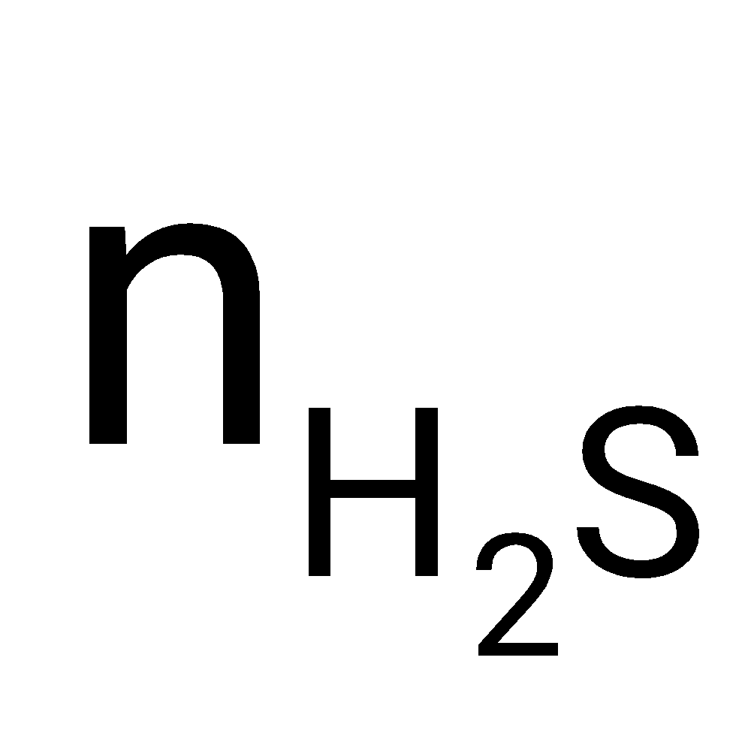 = 10 :34 = 0,294 mol => 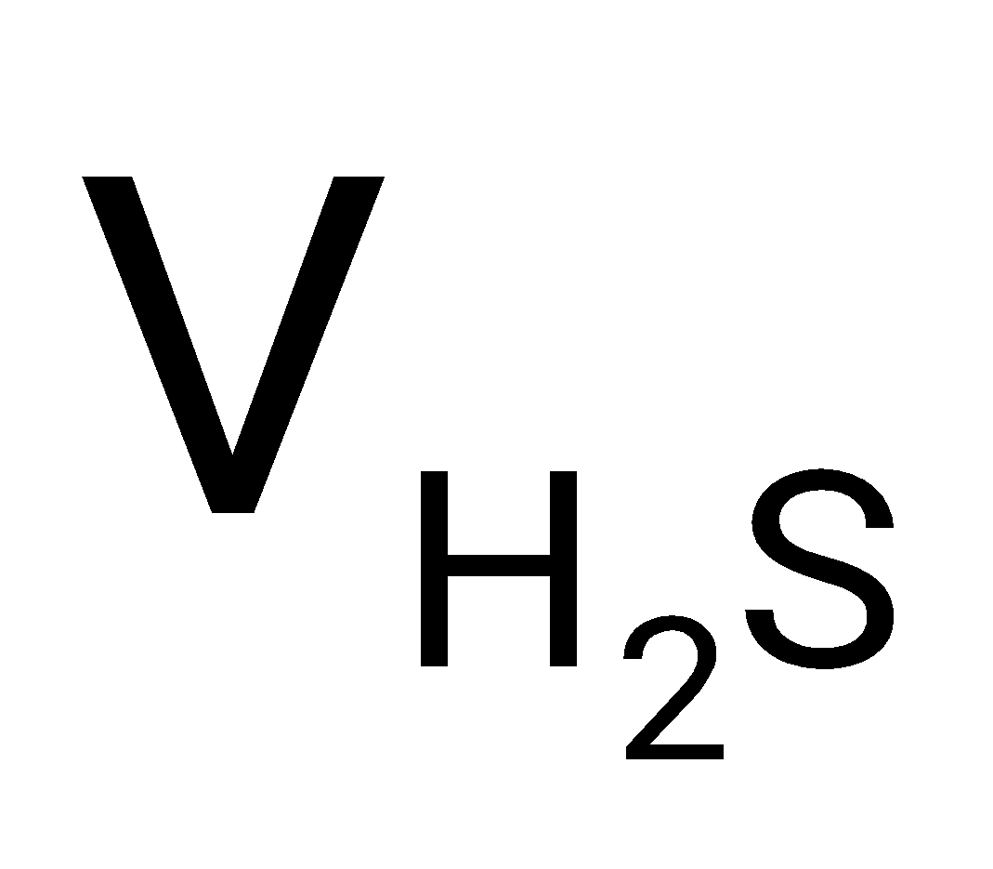= 0,294.24,79= 7,3 lít
Trong 72m³ tức trong 72 000 lít không khí có 7,3 lít H₂S nên trong 1 000 000 L không khí có:
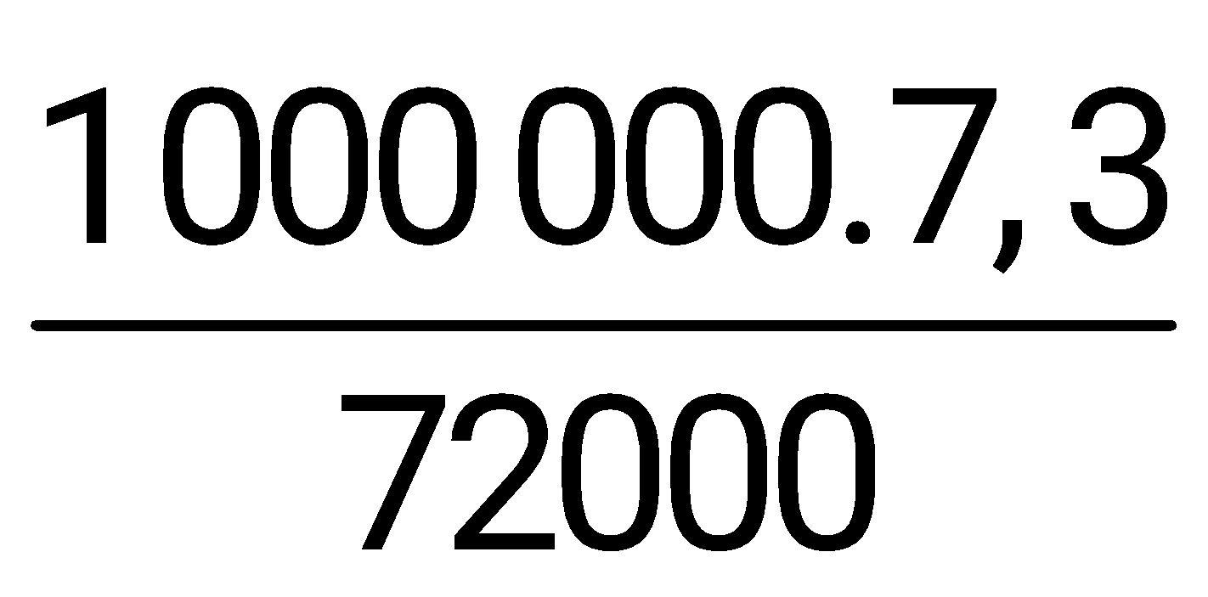= 101,38 L H₂S
Vậy nồng độ H₂S trong gian phòng là 101,38 ppm nên gây kích thích màng phổi.

